Vysoká škola obchodní a hotelová

Študijný odbor: Management hotelnictví a cestovního ruchu

Veronika KEVÉLYOVÁ

VYUŽITÍ REKLAMY A PUBLIC RELATION V CESTOVNÍM RUCHU KONKRÉTNÍHO PODNIKU

USE OF ADVERTISING AND PUBLIC RELATIONS IN TOURISM SPECIFIC ENTERPRISE

BAKALÁRSKA PRÁCA

Vedúci bakalárskej práce:

doc. Mgr. Peter Stoličný, ArtD.

Brno, 2017

**ZADÁNÍ – OBOUSTRANNÁ KOPIE**

Meno a priezvisko autora: Veronika Kevélyová

Názov bakalárskej práce: Využití reklamy a public relation v cestovním ruchu konkrétního podniku

Názov bakalárskej

práce v AJ: Use of advertising and public relations in tourism specific enterprise

Študijny obor: Management hotelnictví a cestovního ruchu

Vedúci bakalárskej práce: doc. Mgr. Peter Stoličný, ArtD.

Rok obhajoby: 2017

Anotácia:

V dnešnej dobe je reklama a public relations nevýhnutnosť pre prosperujúci podnik. V teoretickej časti bakalárskej práce je vymedzenie pojmov vzťahujúcich sa k marketingu, marketingovej komunikácie a marketingového komunikačního mixu. Praktická časť je rozdelená na dve časti. V prvej analytickej časti sme analyzovali Congress & Wellness Hotel Tenis**** , jeho vonkajšie a vnútorné prostredie a rozobrali sme jeho reklamu a public relations. V druhej návrhovej časti sme navrhli podujatia v Hoteli Tenis pre zvýšenie návštevnosti.

Kľúčové slová: marketing, marketingové prostredie, komunikačný mix, reklama, public relations, propagácia, hotel, návštevnosť

Annotation:

Today well as advertising and public relations necessity for a thriving business. The theoretical part is the Definitions related to marketing, marketing communications and marketing communications mix. The practical part is divided into two parts. In the first part of the analysis, we analyzed Congress & Wellness Hotel Tenis****, its external and internal environment and we have dismantled its advertising and public relations. In the second part, we propose the design event in the Hotel Tennis to increase traffic.

Key words: marketing, marketing environment, communication mix, advertising, public relations, promotion, hotel, visit

Prehlasujem, že som bakalársku prácu *Využití reklamy a public relation v cestovním ruchu konkrétního podniku* a jeho dopady na návštevnosť vypracovala samostatne pod vedením *doc. Mgr. Peter Stoličný, ArtD.* a uviedla v nej všetky použité literárne a iné odborné zdroje v súlade s aktuálne platnými právnymi predpismi a vnútornými predpismi Vysokej školy obchodnej a hotelovej.

V Brne dňa 13.4.2017

vlastnoruční podpis autora

Na tomto mieste by som rada poďakovala doc. Mgr. Petrovi Stoličnému, ArtD. za cenné informácie, ktoré mi dopomohli k vzniku bakalárskej práce. Ďalej by som chcela poďakovať majiteľom a všetkým zamestnancom Congress & Wellness Hotel Tenis**** za poskytnuté informácie k spracovaniu bakalárskej práce. V neposlednom rade chcem poďakovať rodine za podporu.

**OBSAH**

Obsah…………………………………………………………………………………………7

Úvod ………………………………………………………………………………………….9

I. Teoretická časť ………………………...……………………………………………….11

1 Marketing ………………………………………………………………………………12

1.1 Marketingové prostredie………………………………………………………………...13

1.1.1 Mikroprostredie…………………………………………………………………..13

1.1.2 Makroprostredie…………………………………………………………………..14

1.2 Marketingový mix a jeho nástroje………………………………………………...……16

1.3 Marketingová komunikácia…………………………………………………………….20

2 Marketingový komunikačný mix……………………………………………………….22

2.1 Reklama…………………………………………………………………………………23

2.1.1 Ciele reklamy……………………………………………………………………..25

2.1.2 Tvorba reklamy…………………………………………………………………...26

2.1.3 Rozpočet na reklamu……………………………………………………………..27

2.1.4 Reklama v cestovnom ruchu……………………………………………………...27

2.2 Podpora predaja…………………………………………………………………………28

2.3 Public relations………………………………………………………………………….29

2.3.1 Historia public relations………………………………………………………….30

2.3.2 Komunikačné nástroje public relations…………………………………………..30

2.3.3 Modely public relations…………………………………………………………..31

2.4 Osobný predaj…………………………………………………………………………...33

2.5 Priamy marketing………………………………………………………………………..33

II. Praktická část ………………………………………………………………………...35

3 Analýza podniku Congress & Wellness Hotel Tenis…………………………….……….36

3.1 Ponúkané služby………………………………………………………………………...37

3.2 SWOT analýza Congress & Wellness Hotel Tenis……………………………………..39

3.3 Analýza mikroprostredia………………………………………………………………..40

3.4 Analýza makroprostredia………………………………………………………………..49

4 Marketingový komunikačný mix  Congress & Wellness Hotel Tenis…………..………..52

4.1 Reklama…………………………………………………………………………………52

4.1.1 Ciele reklamy……………………………………………………………………..54

4.1.2 Rozpočet na reklamu……………………………………………………………..55

4.2 Podpora predaja…………………………………………………………………………55

4.3 Public relations………………………………………………………………………….56

4.3.1 Komunikačné nástroje public relations…………………………………………..56

5 Portfólio matice BCG……………………………………………………………………..58

6 Návrhová časť……………………………………………………………………………..60

6.1 Dotazník…………………………………………………………………………………60

6.1.1 Vyhodnotenie dotazníka………………………………………………………….60

6.2 Návrh podujatia…………………………………………………………………………65

6.2.1 Program podujatia………………………………………………………………...66

6.2.2 Rozpočet podujatia……………………………………………………………….66

Záver ………………………………………………………………………………………...67

Použité zdroje ……………………………………………………………………………….68

Zoznam obrázkov, grafov a tabuliek ………………………………………………………..71

Prílohy ……………………………………………………………………………………….73

# ÚVOD

Pre úspešnosť a dobré fungovanie podniku na trhu je v oblasti poskytovania ubytovacích a stravovacích služieb dôležitý marketingový komunikačný mix. Svojou kvalitou komunikácie, reklamy a public relations podniky môžu ovplyvniť rast, stabilitu ale aj svoju životaschopnosť. V súčastnosti je na trhu veľa ponúkaných služieb a preto je ťažké sa presadiť kvôli silnej konkurencií a preto je dôležité aby podnik mal efektívnu reklamu a dobrý public relations. Pomocou nástrojou komunikačního mixu a reklamy sa podniky snažia dosiahnúť marketingové ciele ale aj firemné ciele. Dosť hlavný ciel v podnikoch, ktoré poskytujú stravovacie a ubytovacie služby je zvýšenie návštevnosti, dobré meno podniku ale aj zvyšovanie svojích ziskov.

Bakalárska práca sa zaoberá marketingovým komunikačným mixom, reklamou a public relations. Správne využitie marketingového mixu, reklamy a public relations môže vo veľkom rozsahu ovplyvniť návštevnosť podniku. Pomocou marketingového komunikačného mixu môže podnik rýchle a bezprostredne komunikovať s vonkajším okolím, odlišovať sa od konkurencie, prilákať nových zákazníkov, propagovať svoje služby a vyzdvihovať kvalitu. Vybraným podnikom pre spracovanie bakalárskej práce je Congress & Wellness Hotel Tenis****, ktorý sa nachádza v okresnom meste Zvolen. Hotel poskytuje kvalitné stravovacie, ubytovacie a doplnkové služby. Dôvodom výberu Congress & Wellness Hotel Tenis**** je znalosť v hoteli a jeho ponúkaných služieb.

Hlavnú tému teoretickej časti, tvorí marketingový komunikačný mix pod ktorý zapadá reklama, podpora predaja, public relations, osobný predaj a priamy marketing.

Praktická analytická časť bakalárskej práce sa zaoberá rozobratím vybraného podniku Congress & Wellness Hotel Tenis**** a analýzou prostredia hotela. Vypracovaná je analýza mikroprostredia a makroprostredia, SWOT analýza, analýza konkurencie a zákazníkov. Ďalej je rozobratý celý marketingový komunikačný mix hotela, do kterého patrí reklama hotela, podpora predaja hotela, public relations hotela a portfolio matice BCG.

Praktická návrhová časť bakalárskej práce je zameraná na vytvorenie účinejšieho nástroja reklamy a public relations aby sa podnik dostal do širšieho povedomia a aby sa zvýšila návštevnosť v letnom období. Výstupom praktickej časti je navrhnutý propagačný materiál s dotazníkom.

Cieľom bakalárskej práce je z teoretického hľadiska definovať marketing, marketingový komunikačný mix a z praktického hľadiska analyzovať prostredie podniku a súčastný marketingový komunikačný mix v Congress & Wellness Hotel Tenis**** vo Zvolene. Cielom bol vytvoriť účinejši nástroj reklamy a public relations aby sa podnik dostal do širišho povedomia a aby sa zvýšila návštevnosť hotela v letnej sezóne.

# Teoretická čAsť

# Marketing

Slovo marketing pochádza z anglického slova, čo znamená v preklade činnosť na trhu. Za krajinu vzniku marketingu sa považujú Spojené štáty americké v 19. storočí a začiatkom 20. storočia. V Európe sa začal uplatňovať v 50.-tych rokoch 20. storočia. Marketing je v súčasnosti medzinárodným termínom, ktorý prezvali mnohé krajiny, vrátane Francúzska, Nemecka, Ruska, Poľska ale aj Maďarska.

Neexistuje jedna definícia, že čo marketing znamená. Má za úlohu zistiť, po čom zákazník túži a treba mu to predať na správnom mieste, v správnom čase, správnym spôsobom a za prijateľnú cenu. Čiže úlohou marketingu je uspokojiť zákazníka, aby sa zase vrátil pre náš produkt alebo službu. Predmetom marketingu je produkt, čiže to môže byť rôzny výrobok alebo služba.

Marketing má viacero definícií ako napríklad Marketing je proces plánovania a praktického uskutočňovania koncepcie rozvoja, cenovej tvorby, stimulovania výroby a rozdeľovania myšlienok, výrobkov a služieb za účelom formovania výmenných vzťahov zabezpečujúcich uspokojovanie individuálnych a spoločenských potrieb1.

S marketingom je spojený veľmi široký súbor ľudských aktivít. S marketingom sa zaoberá množstvo vedcov a odborníkov na túto problematiku, a preto vznikajú aj početné definície. Z celospoločenského hľadiska sa marketing chápe ako „*spoločenský a riadiaci proces, v ktorom jednotlivci a skupiny získavajú prostredníctvom vytvárania a výmeny produktov a hodnôt to, čo potrebujú a chcú*.2“

Jakubíková definuje marketing ako integrovaný komplex činností od výskumu trhu, analýzy prostredia, prieskumu potrieb a prianí zákazníkov či štúdií nákupného rozhodovacieho

1ĎAĎO, Jaroslav, KIRAĽOVÁ, Alžbeta a LESÁKOVÁ, Ľubica. :*Marketing v strednom a drobnom podnikaní*. Banská Bystrica: UMB, 1994. 143 s. ISBN 80-225-0420-3.

2KOTLER, Philip a ARMSTRONG, Gary. :*Marketing.* Bratislava: SNP, 1992. 441 s. ISBN 80-080-204-23.

procesu spotrebiteľov cez koncepčné činnosti ako sú plánovanie, tvorba produktu, voľba distribučných ciest, cenová politika a iné3.

**1.1 Marketingové prostredie**

Marketingové prostredie tvoria nekontrovateľné faktory, ktoré obklopujú daný podnik. Úspešné sú tie podniky, ktoré zmeny prostredia neustále sledujú, pretože marketingové prostredie prináša na jednej strane nové príležitosti ale na druhej strane aj hrozby. V tomto sa zhodujú všetci autori, ktorí sa zaoberajú marketingom ako napríklad Kotler, Armstrong, Kita, Rajt alebo aj Foret. Kita tvrdí že: „*Firmy pôsobia v komplexe trhového prostredia. Kto si chce na trhu udržať pozíciu, musí starostlivo sledovať a analyzovať svoje okolie*.4“

Marketingové prostredie sa skladá z :

* Mikroprostredie
* Makroprostredie

**1.1.1 Mikroprostredie**

Pre lepšiu názornosť budeme vychádzať z rozdelenia mikroprostredia podľa Kitu a to na interné a externé, aj keď v podstate všetci autori ho definujú jednoznačne rovnako. Interné mikroprostredie podniku predstavuje vrcholový manažment a jeho jednotlivé oddelenia: finančné oddelenie, oddelenie ľudských zdrojov, marketingu, evidencie, nákupu, výroby, výskumu a vývoja. Jednotlivé oddelenia majú svoje pracovné plány, ktoré sú v súlade s poslaním, stratégiou a cieľmi podniku, ktoré určuje vrcholový manažment. Úlohou marketingových pracovníkov je vytvoriť súlad medzi nimi, pretože všetky oddelenia majú vplyv na plány a aktivity marketingu. Externé mikroprostredie podniku tvoria:

* Dodávatelia,
* Marketingoví sprostredkovatelia,

3JAKUBÍKOVÁ, Dagmar. :*Strategický marketing, strategie a trendy*. Praha: Grada Publishing, 2008. 272 s. ISBN: 978-80-247-2690-8.

4KITA, Jaroslav.: *Marketing*. Bratislava, 2000. 49 s. ISBN 80-88715-70-9.

* Zákazníci,
* Konkurenti,
* Verejnosť

Dodávatelia sú firmy a jednotlivci, ktorí zásobujú podniky zdrojmi, ktoré sú potrebné na výrobu výrobkov a služieb. Marketingový sprostredkovatelia pomáhajú podniku pri predaji a distribúcií produktov pre zákazníkov. Ďalej pomáhajú pri výskume trhu alebo pri podpore predaja. Zákazníci sú to odberatelia. Môžeme predávať priamo ale môžeme ich ponúkať aj maloobchodníkom a veľkoobchodníkom. Konkurenti sú veľká výzva, pretože treba sa prispôsobovať zákazníkom teda spotrebiteľom ale hlavne aj konkurencií. Treba sledovať konkurenciu v okolí a snažiť sa vyrobiť a ponúknuť kvalitnejšie alebo lepšie výrobky alebo služby. Konkurenciu je potrebné stále sledovať. Verejnosť môžeme nazvať aj ľubovoľnú skupinu, ktorá predstavuje skutočný alebo potenciálny záujem o daný produkt alebo o firmu5.

**1.1.2 Makroprostredie**

„*Podnik a jeho faktory mikroprostredia existujú v širšom makroprostredí, ktoré vytvára pre podnik príležitosti a zároveň prináša aj riziko. Makroprostredie sa skladá zo šiestich základných typov prostredia*:6“

5KITA, Jaroslav.: *Marketing.* Bratislava, 2000. 52 s. ISBN 80-88715-70-9.

6KITA, Jaroslav.: *Marketing*. Bratislava, 2000. 54 s. ISBN 80-88715-70-9.

**Tabuľka 1 Makroprostredie podniku**

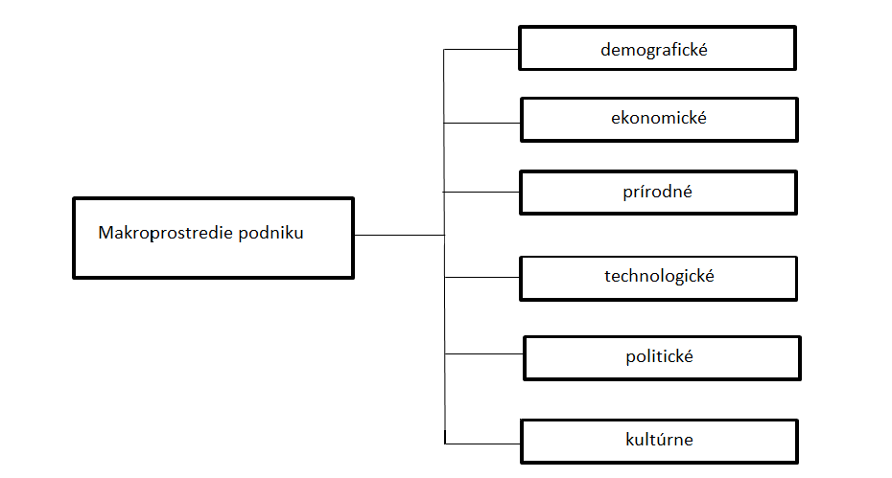

Zdroj: Vlastné spracovanie podľa (KITA, 2000, s.54)

Demografické prostredie sa zaoberá štúdiom obyvateľstvom a charakteristikou jeho počtu, hustoty, osídlenia, veku, pohlavia, rasy alebo zamestnania a mnoho ďalších. Pre marketingových pracovníkov má demografické prostredie veľký význam, pretože sa toto všetko týka ľudí a ľudia tvoria trh. Ekonomické prostredie sa skladá z faktorov, ktoré ovplyvňuje kúpnu silu spotrebiteľov. Kúpna sila závisí od skutočných príjmov, cien, úverov, výšky úspor, vývoja inflácie alebo aj mieri nezamestnanosti. Prírodné prostredie sem patria prírodné zdroje, ktoré sa využívajú ako vstupy. Tu existujú štyri skupiny trendov, na ktoré marketingový pracovníci nemôžu zabúdať a to sú: nedostatok prírodných surovín, zvýšené energetické náklady, zvýšenie stupňa znečistenia škodlivinami a štátne zásahy v riadení prírodných zdrojov. Najväčší vplyv na vývoj v spoločnosti má technologické prostredie. Tvoria ho sily, ktoré majú vplyv na vývoj spoločnosti. Hlavné znaky vývojových tendencií sú: rýchle tempo technologických zmien, neohraničené možnosti, vysoký rozpočet na výskum vývoj, sústredenie sa na nepodstatné zdokonalenie produktov a aj zvýšené regulačné zásahy. Ďalej politické prostredie zasahuje priamo do rozhodnutia podniku. Do politického prostredia patria zákony a vládne orgány, ktoré ovplyvňujú činnosť organizácií, ako aj jednotlivcov.

K základným politickým trendom patria napríklad zmeny v zákonoch v oblasti podnikania, zmeny v posilnení postavenia kontrolných orgánov a vznik záujmových skupín na ochranu verejného blaha. A ako posledné je kultúrne prostredie, ktoré skúma postoje, záujmy, záľuby alebo správanie spoločnosti7.

**1.2 Marketingový mix a jeho nástroje**

James Culliton bol prvý, kto v marketingu hovoril o marketingovom mixu. Bolo to na konci 40. Rokoch 20. Storočia. So štyrmi zložkami marketingu neskôr začal pracovať Richard Clewett. Jedná sa o:

* Produkt (Product)
* Cenu (Price)
* Distribúciu (Distribution)
* Propagáciu (Promotion)

Neskôr Jerry McCarthy uviedol, že by sa distribúcia mala premenovať na miesto (Place) atak vznikol klasický marketingový mix 4P. Marketingový mix neskôr spopularizoval Philip Kotler.

Marketingový mix predstavuje súbor kontrolovateľných faktorov, ktoré firma spája do určitého celku so zámerom vyvolať želanú reakciu na cieľovom trhu, alebo tiež ako súbor taktických marketingových nástrojov – výrobkov, cenovej, distribučnej a komunikačnej politiky, ktoré firme umožňujú upraviť ponuku podľa želaní zákazníkov na cieľovom trhu, ktorý sa určí v procese segmentácie trhu. Segmentáciu trhu môžeme definovať ako vhodné rozdelenie trhu na homogénne časti, trhové segmenty, ktoré sa pre firmu stanú cieľovým trhom so špecifickým marketingovým mixom8.

Marketingový mix je súbor marketingových nástrojov, ktoré firma využíva k tomu, aby dosiahla marketingových cieľov na cieľovom trhu9.

7KITA, Jaroslav*.: Marketing*. Bratislava, 2000. 58 s. ISBN 80-88715-70-9.

8MATÚŠ, Jozef. *:Praktikum z masmediálnej a marketingovej komunikácie*. Trnava: Fakulta masmediálnej komunikácie UCM v Trnave, 2009. ISBN 978-80-8105-089-3.

Marketingový mix je súbor marketingových nástrojov, ktoré firma využíva k tomu, aby dosiahla marketingových cieľov na cieľovom trhu9.

**Produkt**

Produkt je to všetko čo ponúkame spotrebiteľovi na uspokojenie jeho potrieb, či už je to výrobok, môže tam byť zaradená aj služba ako napríklad úprava vlasov v kaderníctve alebo čistenie kobercov v čistiarni ďalej je to aj kvalita, obal, design, značka, image výrobku a ďalšie iné faktory. Každý výrobok má určité charakteristické rysy.

Patrí k ním vlastnosti a zvláštnosti vyplývajúce z konštrukcie a materiálu použitého pri výrobe a vôbec všetko, čo robí produkt takým, akým je.Niektoré tieto vlastnosti môžu byť celkom jedinečné a zvýhodňujú produkt v súťaží s konkurenciou. Pre kupujúceho je charakteristický rys zaujímavý, prináša mu dáku výhodu. Pokiaľ tomu tak nie je, je tovar zaujímavý pre predávajúceho alebo pre výrobcu10.

Produkt určuje príležitosť pre predaj a zisk, bez nich sa nedá vstúpiť na trh. Na začiatku treba mať premyslené ciel nášho podnikania. Zákazníci by mali mať záujem o ponúkaný tovar alebo o ponúkanú službu predovšetkým kvôli ich kvalite. Podstatné je aby spotrebitelia mali záujem o náš ponúkaný produkt alebo ponúkanú službu. Celkový rozsah vyrábaného tovaru teda produktu nazývame product mix a ten má určitý vzťah k sales mix to znamená rôzne množstvo produktov alebo výrobkov zakúpených spotrebiteľmi. Keď sa používa pri podnikaní marketing, dosiahneme to že product mix bude odpovedať sales mixu to znamená, že nebudeme sa snažiť zvyšovať predaj ziskové málo výhodných výrobkov a nebudeme predlžovať život nevýnosného výrobku alebo produktu na úkor výhodnejších príležitostí11.

9KOTLER, Philip a ARMSTRONG, Gary*. :Marketing managment.* 10 vydaní. Praha: Grada Publishing, 2001. 32 s. ISBN 8024700166.

10LEN, Rogers.: *Marketing.* Praha: Readers International, 1990. 34 s. ISBN 80-901424-0-X.

11LEN, Rogers*.: Marketing*. Praha: Readers International, 1990. 4 s. ISBN 80-901424-0-X

.Produkt má tri úrovne:

* Jadro produktu
* Vlastný produkt
* Rozšírený produk

Jadro produktu tvorí to, čo kupuje zákazník priamo a to je napríklad ubytovanie a stravovanie. Vlastný produkt sa vyznačuje charakteristickými znakmi ako úroveň kvality, štýl, značka alebo obal. Rozšírený produkt poskytuje dodatočný úžitok a služby, patria sem napríklad prírodné prostredie, kultúrno-historické prostredie a infraštruktúra.

**Cena**

Na trhu vždy existujú kupujúci, ktorí uprednostňujú len a len kvalitu a sú pripravení zaplatiť za ňu vysokú cenu. Sú však aj kupujúci, ktorí, ak je cena veľmi nízka, akceptujú aj podpriemernú úroveň kvality. Vo vyspelých ekonomikách nastáva v súčasnosti posun smerom ku kvalite: spotrebitelia sú čoraz citlivejší na kvalitu produktov. Sú ochotní zaplatiť viac, aby získali takú kvalitu, ktorú si želajú získať a sú čoraz viac náročnejší12.

Cena sa pre daný produkt alebo službu musí dobre určiť nemôže byť ani veľmi nízka ale ani veľmi vysoká. Keď ponúkneme za napríklad dáku službu veľmi nízku cenu, spotrebitelia si budú myslieť, že nemáme dostatok zručnosti a skúsenosti a keď sa určí veľmi vysoká cena tak ľudia budú nespokojný treba si vždy určiť ten stred. Určovať cenu je úloha dosť náročná. Keď chceme nastavovať cenu napríklad pre dáky výrobok napríklad bageta musíme si do ceny započítať výrobu, balenie, skladovanie, distribúciu, propagáciu a servis. Kalkulácia ceny by mala obsahovať všetky tieto faktory. Samozrejme tú cenu musíme určovať tak aby sme dosiahli aj dáky zisk, čím navrhneme vyššiu cenu, tým budeme mať väčší zisk a zase naopak, čim dáme nižšiu cenu tým budeme mať nižší zisk.

12KITA, Jaroslav a kolektív. : *Marketing.* Bratislava IURA EDITION, 2000. 22 s. ISBN 80-88715-70-9.

**Distribúcia, miesto**

Cieľom distribúcie je správnym spôsobom doručiť produkt na miesto, ktoré je pre zákazníkov najvhodnejší, v čase, v ktorom chcú mať produkty k dispozícií, v množstve, ktoré potrebujú, a aj v kvalite, ktorú požadujú13.

Dobrá distribúcia znamená dodať tovar na správne miesto a v správnom čase. Distribúcia sa vykonáva troma hlavnými spôsobmi a to:

* Priamo odberateľovi
* Cez sprostredkovateľov, napríklad veľkoobchodníci alebo maloobchodníci
* Cez viac sprostredkovateľov, ako sú napríklad zástupcovia, veľkoobchodníci, koncesionári alebo majitelia licencií

Drobní podnikatelia väčšinou sami chodia ponúkať svoje produkty a jednajú priamo s odberateľmi. Čím sú bližšie k odberateľom, tým je ten predaj nákladovejší, ale výrobca má o to väčší prehľad14.

**Propagácia**

Propagácia je pre marketing podnikov služieb nevyhnutná a kľúčová. Ide o to ako sa spotrebiteľ o danej službe alebo výrobku dozvie. Dnes je to už nevyhnutné. Nástroje propagácie sú například:

* osobný predaj,
* public relation,
* reklama,
* podpora predaja,
* internetová komunikácia, ktorá je dnes už nevyhnutná alebo priamy marketing.

Keď chceme propagovať dáky produkt, výrobok alebo službu musíme vytvoriť čo najlepšiu reklamu a spropagovať daný výrobok. Na trhu je toho strašne veľa a preto pomocou reklamy musíme spotrebiteľov presvedčiť, aby si kúpili práve náš výrobok alebo použili práve

13JAKUBÍKOVÁ, Dagmar. :*Strategický marketing*. Praha: Grada Publishing, 2008. 188s. ISBN 978-80-247-2690-8

14LEN, Rogers*.: Marketing*. Praha: Readers International, 1990. 4 s. ISBN 80-901424-0-X.

našu službu, že je najkvalitnejšia, najlepšia a za najlepšiu cenu. Spropagovať výrobok alebo službu je často veľmi náročné. Reklama a aj propagácia je dosť drahá ale aj pre trh veľmi dôležitá. Internetová komunikácia je dnes už nevyhnutná alebo aj priamy marketing.

**1.3 MARKETINGOVÁ KOMUNIKÁCIA**

Marketingová komunikácia – promotion. Anglické slovo promotion bolo preložené viacerými spôsobmi, a to je napríklad ako propagácia, podpora predaja, stimulácia predaja a najnovší preklad je marketingová komunikácia.

„*Marketingová komunikace označuje prostředky, jimiž se firmy pokoušejí informovat spotřebitele, přesvedčovat je a připomínat jim – přimo nebo nepřimo – produkty a značky, které prodávají*“15.

Cieľom marketingového komunikačného mixu je zoznámiť cieľovú skupinu s produktom firmy výrobkom alebo so službou a presvedčiť ich o nákupe, vytvoriť si verejných zákazníkov, zvýšiť objem nákupu, komunikovať so zákazníkmi a redukovať fluktuáciu predaja16.

„*Cílem marketingové komunikace je informovat, přesvedčovat a připomínat*“17.

Obsah marketingovej komunikácie a dá sa vyjadriť pomocou 5M:

* Mission – poslanie
* Message – zdielanie
* Media – použité média
* Money – peniaze
* Measurement – meranie výsledkov

15KOTLER, Philip a KELLER, Kevin, Lane*.: Marketing management*. 12. vydaní. Praha: Grada Publishing, 2007, 574 s. ISBN 8024713595.

16JAKUBÍKOVÁ, Dagmar.: *Strategický marketing.* Praha: Grada Publishing, 2008, 242 s. ISBN 978-80-247-2690-8.

17JAKUBÍKOVÁ, Dagmar*.: Marketing v cestovním ruchu*. Praha: Grada Publishing, 2009, 238 s. ISBN 978-80-247-3247-3.

Nevyhnutnosť komunikácie s trhom a dôležitosť jej postavenia vyplýva zo základnej filozofie marketingu, to znamená poznanie trhu a jeho potrieb a ponúkať najefektívnejší spôsob riešenia na uspokojenie týchto potrieb. V komunikácií sa hľadá spôsob ako sprostredkovať, oznámiť a podeliť sa určitými informáciami alebo myšlienkami a názormi18.

Z vyššie uvedených definícií vyplýva, že najdôležitejším prvkom marketingovej komunikácie je vytváranie vzťahu spoločnosť a spotrebiteľ. V súčasnej dobe je však komunikácia či „budovanie vzťahu čoraz náročnejšie, nakoľko stále viac spoločností sa pokúša zaujať pozornosť spotrebiteľov a ovplyvniť ich rozhodnutie. Zjednodušene povedané, konkurencia je obrovská a rozsiahla. Práve preto je potrebné zvoliť správnu metódu komunikácie, oslovenia, vplyvu na súčasného či potenciálneho spotrebiteľa a teda samotnú formu marketingovej komunikácie.

18GUČIK, Marian*.: Marketing cestovného ruchu*. Banská Bystrica: Slowak-Swiss Tourism, 2011, 118 s. ISBN 978-80-89090-85-3

**2 MARKETINGOVÝ KOMUNIKAČNÝ MIX**

Marketingový komunikačný mix je jednou zo zložiek marketingového mixu, ktorá je zameraná na komunikácií. Pre dnešné firmy je veľmi nutné a dôležité aby využívali všetky jednotlivé prvky marketingového komunikačného mixu a aby uvažovali do budúcnosti, ktoré dnes predstavujú komunikačné a informačné technológie, to pre dnešné firmy znamená aby vytvárali účinné komunikačné stratégie. Cieľom marketingového komunikačného mixu je zoznámiť cieľovú skupinu s produktom alebo výrobkom firmy alebo službou a presvedčiť o nákupe svojich zákazníkov aby sa ku nám do firmy stále vracali a aby sa objem nákupu stále zväčšoval19.

Je na rozhodnutí každej spoločnosti, ako si zostaví svoj marketingový komunikačný mix. Môže sa rozhodnúť napríklad, ktorému z nástrojov komunikačného mixu priradí najväčšiu dôležitosť, taktiež koľko finančných prostriedkov zo svojho rozpočtu na jednotlivé nástroje vynaloží a akým podielom ich prerozdelí. Preto je dôležité pri voľbe vhodnej kombinácie komunikačných nástrojov zohľadniť ich charakteristické vlastnosti, výhody, nevýhody a taktiež náklady s tým spojené.

Ako sme už spomínali, cieľom každej spoločnosti je čo najlepšie uspokojovať potreby svojich zákazníkov, či už potenciálnych alebo súčasných. Nejde však len o dodanie produktov a služieb na trh, ale ide aj o fakt, že zákazník chce kúpou uspokojiť niekoľko svojich potrieb. V prvom rade chce zákazník produkt nakúpiť v určitej, požadovanej kvalite, za zodpovedajúcu cenu a v neposlednom rade chce byť taktiež o jeho kvalitách a vlastnostiach informovaný.

Komunikácia s potenciálnymi a súčasnými zákazníkmi by nemala byť nikdy ponechaná na náhodu. Práve na to sa zameriava marketingový komunikačný mix a jeho nástroje.

19JAKUBÍKOVÁ, Dagmar.: *Strategický marketing*. Praha: Grada Publishing, 2008, 242 s. ISBN 978-80-247-2690-8.

**Tabuľka 2 Marketingový komunikačný mix**

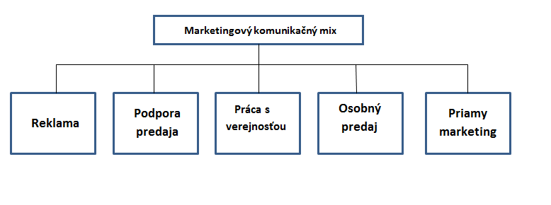

Zdroj: Vlastné spracovanie podľa (Jakubíková, 2008, s.243)

**2.1 Reklama**

Existuje veľa definícií, že čo je to reklama. Ide o komunikáciu medzi zadávateľom a tým, komu je ponúkaný produkt alebo služba určené, prostredníctvom nejakého média s komerčným cieľom. Čiže ide o určitú formu komunikácie s obchodným zameraním. Väčšinou reklamu nepoužívame preto aby sme spotrebiteľov presvedčili aby si kúpili niečo čo nechcú, alebo je to drahé a málo účinné ale pre to aby sme daný produkt alebo službu spropagovali na trhu a aby si všimli náš produkt alebo službu, že existuje na trhu a môže uspokojiť ich potreby. Reklama je dnes už samozrejmou súčasťou tržného hospodárstva. Jej funkciou je informovať spotrebiteľov o ponuke tovaru a služieb, oslovovať nových ale aj starých zákazníkov a samozrejme sa snažiť predať čo najviac ponúkaného tovaru. Vôbec to v dnešnej dobre nie je jednoduché, pretože je veľmi veľa reklám. Vytvoriť reklamu je dosť zložité aby si ju spotrebitelia všimli aby upútala ich pozornosť, musí byť výstižná, môže byť aj vtipná, nemalo by tam byť priveľa informácií iba tie hlavné, ktoré spotrebiteľ potrebuje vedieť, musí byť presvedčivá aby si spotrebiteľ kúpil práve náš tovar alebo použil práve našu službu20.

20VYSEKALOVÁ, Jitka a MIKEŠ, Jiří.: *Reklama*. Praha: Grada Publishing, 2010, 16 s. ISBN 978-80-247-3492-7.

**Tabuľka 3 Reklama**

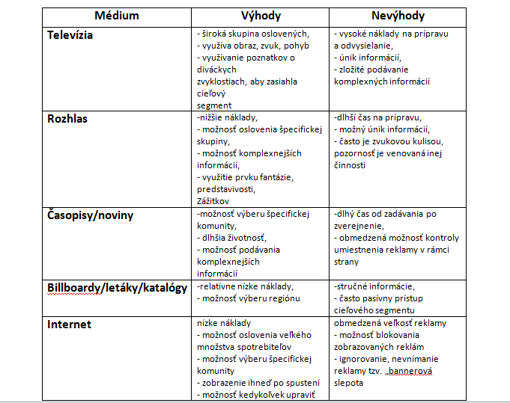

Zdroj: Vlastné spracovanie podľa (Medveď, 2003, s.136)

Reklama je veľmi náročná má aj svoje výhody ale aj nevýhody. Za výhodu sa považuje to, že reklama oslovuje široké publikum geograficky rozptýlených zákazníkov. Nevýhodou reklamy je to, že má vysoké náklady. S reklamou sa môžeme stretnúť napríklad v televízií, rôzne časopisy, noviny, v rozhlase, billboardy, letáky, katalógy ale aj internet. Bez reklamy by sa nedali spropagovať produkty alebo služby. Tieto všetky média majú aj svoje výhody ale aj nevýhody.

„*Reklama jako nepřímá forma komunikace může být v destinaci velmi efektívní, protože obsáhne velký počet existujících i potenciálních návštěvníků při relativně nízkých nákladech, je možné ji několikrát opakovat a skýtá nepřeberné možnosti tvůrčího zpracování*“21.

**2.1.1 Ciele reklamy**

Cieľom reklamy je špecifická komunikačná úloha, ktorú má splniť vo vzťahu k vymedzenej cieľovej skupine počas určitého obdobia. Reklama je schopná zabezpečiť správy, ktoré uľahčia proces rozhodovania o nákupe. Na základe toho môžeme povedať, že skutočným cieľom reklamy je efektivita komunikácie. Reklamné ciele môžeme hodnotiť z niekoľkých hľadísk podľa toho, či sa orientujú na informovanie, presvedčovanie alebo pripomínanie22.

* informovanie – pri uvedení novej kategórie výrobkov, cieľom je vytvoriť primárny dopyt,
* presvedčovanie – význam v období zvyšovania konkurenčného tlaku. V tomto prípade sa ciele podniku orientujú na ovplyvňovanie celkového dopytu,
* pripomínanie – pripomenúť spotrebiteľom výhody výrobku a výrobcu.

**Medzi hlavné ciele reklamy ďalej patria:**

* tvorba silnej značky – vychádza z priamych skúseností kupujúceho, z toho, čo o výrobku vie. Je dôležité, aby spotrebiteľ bol o značke informovaný, aby si uvedomoval prednosti a kvalitatívne vlastnosti výrobku danej značky, najmä ako tieto vlastnosti môžu uspokojiť jeho potreby.
* zvýšenie dopytu – na základe zvyšovania dopytu po výrobku chce firma zvýšiť tržby z predaja. Pri zvýšenom dopyte po výrobku môže zvýšiť i cenu. Zvýšenie predaja môže viesť k zvýšeniu tržného podielu podniku a posilnenie jeho stability na trhu voči konkurencii.
* posilnenie finančnej pozície – reklama propaguje a poukazuje na úspechy podniku. Môže prispieť napríklad k prilákaniu nových investorov.
* vytváranie pozitívneho imidžu – firma si vo svojich reklamných plánoch môže dať za cieľ vytvorenie dobrého obrazu v podnikateľskej sfére i v očiach verejnosti. Napríklad je na špici svetového technologického vývoja vo výrobe príslušného výrobku, alebo financuje rôzne charitatívne programy.

21KIRÁĽOVÁ, Alžbeta.: *Marketing*. Praha, 2003, 113 s. ISBN 80-86119-56-4.

22KITA, Jaroslav a kol.: *Marketing*, 2. vydanie, Bratislava, 2002, 412 s. ISBN 80-89047-23-8.

* motivácia vlastných pracovníkov – zamestnanci radi pracujú pre firmu, ktorá je známa a uznávaná.
* zvýšenie možností distribúcie – ak sa výrobok často objavuje v reklame, a je zákazníkmi viac žiadaný, obchodníci ho viac objednávajú23.

**2.1.2 Tvorba reklamy**

Každá dobrá reklama by mala presvedčiť a upútať spotrebiteľa. Na trhu je strašne veľa reklám a spotrebitelia sú vystavený veľkému tlaku komerčných komunikácií. Počas celého dňa spotrebitelia vidia alebo počujú o dákej reklame, či už je to z televízie alebo z rozhlasu alebo z novín, časopisu alebo aj z výkladu obchodov. Dobrá reklama musí upútať spotrebiteľa mala by byť výstižná krátka môže byť aj vtipná, veľmi dôležité sú aj aké farby tam použijeme, veľkosť písma, typ písma a veľa ďalšieho. Treba aby spotrebitelia si zapamätali reklamu a dobre na nich zapôsobila. Čím je viac konkurenčných reklám v kategórií výrobku, tým je menšia šanca, že príjemca si vybaví práve tú našu. Stupeň zainteresovania zákazníka odpovedá efektivite spracovania reklamy. Teda dobrý marketing spočíva v poskytovania výhod, ktoré sú dôležité a vhodné pre zákazníka. Ďalej sú veľmi dôležité obrazy. Obrazy majú v reklame nezastupiteľné miesto. Poznáme aj rôzne efekty ako napríklad: efekt poradia, aktivačný efekt, pamäťový efekt alebo aj ovplyvňovací efekt. Keď sa v reklame použije dáky z týchto obrazových efektov tak si človek teda spotrebiteľ ľahšie zapamätá reklamu ako keby bola reklama len napísaná. Ďalej sú veľmi dôležité v reklame farby. Farby sprostredkujú lepší vizuálny vzhľad. Každá farba má v sebe určitý psychologický obsah, ktorý pôsobí na človeka. Farby ovplyvňujú nie len pocity spotrebiteľov ale aj fyziologické stavy. Napríklad farba červená, oranžová spotrebiteľov povzbudzujú to sú teplé farby a studené farby ako sú modrá a zelená pôsobia na spotrebiteľa ukludňujuco24.

23KITA, Jaroslav a kol*.: Marketing*, 2. vydanie, Bratislava, 2002, ISBN 80-89047-23-8.

24VYSEKALOVÁ, Jitka a MIKEŠ, Jiří*.: Reklama jak dělat reklamu.* Praha Grada Publishing, 2010, 64-71 s. ISBN 978-80-247-3492-7.

**2.1.3 Rozpočet na reklamu**

Keďže teória nám presne neurčí, koľko finančných prostriedkov je vhodné vydať na reklamu, je nutné spoľahnúť sa na vedomosti, skúsenosti a dobrý podnikateľský úsudok manažérov. Firma musí taktiež zvážiť, v akej finančnej situácii sa práve nachádza; ak je v dobrej finančnej situácii, môže samozrejme investovať do reklamy viac na rozdiel situácie kedy je podnik vo finančných problémoch. Istým vodítkom je aj reklamný rozpočet predchádzajúceho obdobia. Ďalej sa firma rozhoduje na základe jeho postavenia na trhu. Na rýchlo rozvíjajúcom sa trhu podnik zvažuje zvyšovanie investícií do reklamy. Samozrejme záleží na tom akú stratégiu chovania voči konkurentom si zvolí a aké sú jeho vízie a ciele do budúcna. Nápomocné môže byť aj monitorovanie reklamných výdajov konkurentov a ich následné zohľadnenie v zostavovaní reklamného rozpočtu. Spôsobom zdokonalenia vytvárania rozpočtu môže byť preskúmanie doterajšieho spôsobu zostavovania rozpočtu, stanovenie jeho predností a slabín a vylepšenie tohto systému tým že sa zameriame na odstránenie slabín25.

**2.1.4 Reklama v cestovnom ruchu**

Pre pôsobenie reklamy v cestovnom ruchu je dôležité spoznať konkrétnu ponuku strediska. Po oboznámení je veľmi dôležité a nevyhnutné sprostredkovať dôležité informácie o ponuke. Veľmi dôležité je vytvoriť pozitívnu predstavu o cieľovom mieste cestovného ruchu a jeho ponúkaných produktoch. V cestovnom ruchu rozlišujeme reklamu na:

* informatívnu,
* presvedčovaciu,
* komparatívnu,
* pripomínaciu.

Informatívna reklama informuje návštevníkov cestovného ruchu o produktoch a vytvára primárny dopyt, informuje trh cestovného ruchu o zmene cien, prezentuje služby a spoluvytvára jeho imidž. Presvedčovacia reklama presvedčuje návštevníkov cieľového miesta cestovného ruchu o okamžitej kúpe, prípadne jeho návšteve. Komparatívna reklama je

25TELLIS, Gerard J.: *Reklama a podpora prodeje*. Praha Grada Publishing, 2000, ISBN 8071699977.

na Slovensku zakázaná. Je to taká reklama, ktorá priamo alebo nepriamo porovnáva jednu značku s ostatnými. Reklama môže byť v cieľovom mieste cestovného ruchu efektívna keď veľké množstvo osôb pri nízkych nákladoch na jedného osloveného a môže sa aj niekoľkokrát opakovať26.

**2.2 Podpora predaja**

Podpora predaja zahŕňa veľkú škálu nástrojov ako sú napríklad kupóny, vzorky, súťaže, skúšanie zadarmo, vystavovanie, prémie a ďalšie iné. Má motivačný charakter v:

* prilákaní nových zákazníkov
* odmeňovaní verných zákazníkov
* zvýšení opakovateľnosti nákupov

Tieto nástroje priťahujú pozornosť spotrebiteľa a poskytujú informácie, ktoré môžu priviesť spotrebiteľa ku kúpe produktu. K nákupu používajú určitý nátlak alebo vnucovanie pre spotrebiteľov alebo určitú výhodu, pridaný úžitok, ktorý prináša spotrebiteľovi dodatočnú hodnotu. Pri podpore predaja treba presvedčiť ľudí aby si práve nás vybrali a preto im to treba dať aj kvalitné lebo si nás už viac nevyberú a budú nás považovať za nekvalitu a rozšíria o nás aj ostatným spotrebiteľom, že sme nekvalitný. Treba aby sme im boli vďačný za to, že si práve nás vybrali, treba im poskytnúť absolútnu kvalitu aby sa vrátili späť, ak sa im páčim náš ponúkaný produkt alebo naša ponúkaná služba treba aby napísali referenciu a mi tú referenciu môžeme využiť ako propagačnú kampaň pri ďalšej podpore predaja27.

Podpora predaja prináša rýchlejšie a lepšie merateľné predajné účinky ako reklama. Jej využitie je spojené s mnohými výhodami a nevýhodami. Výhodou podpory predaja je napríklad okamžité a veľmi intenzívne pôsobenie na rozhodovanie spotrebiteľa. Tento marketingový nástroj pôsobí takmer ihneď po jej vyhlásení na nárast obratu avšak jej trvanie je časovo obmedzené. Čo predstavuje jednu z jej slabín. Za ďalšiu nevýhodu môžeme považovať

26MARÁKOVÁ, Vanda*.: Marketingová komunikácia v cestovnom ruchu*. Bratislava, 2016, 48 s. ISBN 978-80-8168-394-7.

27KIRAĽOVÁ, Alžbeta.: *Marketing hotelových služieb*, Praha, 2006, 110 s. ISBN 80-86929-05-1.

vyčkávanie zákazníkov práve na obdobie zliav. Preto je dôležité klásť dôraz na správnosť zvolenia podpory predaja , aby nedochádzalo k poškodeniu image u firmy, práve neustálymi zľavami, ktoré vyvolávajú dojem nízkej kvality ponúkanej služby28.

**2.3 Public relations**

Existuje mnoho definícií, že čo pojem public relations znamená. Niekto uvádza, že public relations znamená v preklade práca s verejnosťou, externé vzťahy, komunikácia s verejnosťou alebo aj firemná komunikácia. Public relations má aj skratku PR. . Úlohou public relations je vytvoriť vhodný a dobrý imidž, ktorý prispeje k ekonomickej úspešnosti organizácie.

„*Public relations jsou sociálněkomunikační aktivitou. Jejím prostřednictvím organizace působí na vnitřní i vnější veřejnost se záměrem vytvářet a udržovat s ní pozitivní vztahy a dosáhnout tak mezi oběma vzájemného porozumění a důvěry. Public relations organizace se také uplat- ňují jako nástroj jejího managementu*.29“

„*Budování dobrých vztahů s různymi cílovými skupinami díky získavání příznivé publicity, budování dobrého „image firmy“ a řešení a odvrácení nepříznivých fám, pověstí a událostí. Medzi hlavní nástoje public relations patří vztahy s tiskem, publicita produktu, firemní komunikace, lobování a poradenství*.30“

PR komunikácia sa najčastejšie využíva pre udržovanie dobrého pôsobenia firmy, alebo organizácie. Ale existuje široká škála využitia možností public relations ako napríklad:

* šírenie informácií a posolstiev potenciálnym zákazníkom pre podporu predaja,
* riešenie nepriaznivých vplyvov,
* zlepšenie informovanosti,

28ZAMAZALOVÁ, Marcela.: *Marketing obchodní firmy*, Praha Grada Publishing, 2009, 203 s. ISBN 978-80-247-2049-4.

29SVOBODA, Václav*.: Public relations – moderně a účinně,* Praha Grada Publishing, 2009, 17s. ISBN 978-80-247-2866-7.

30KOTLER, Philip, a kol*.: Moderní marketing*, Praha Grada Publishing, 2007, 889 s. ISBN 8024715452.

* nástroj ako presvedčiť.

**2.3.1 Historia public relations**

Public relations bol už známy v staroveku, kde panovníci si nechávali najrôznejšími spôsobmi vylepšovať svoje hostiny, oslavy a rôzne iné podujatia. Už vtedy sa môže povedať, že existoval public relations. Za štart moderného public relations však dlhodobo považujeme

dátum vydania publikácie Crystalizing Public Opinion (1932) a Propaganda (1928) od Edwarda L. Bernayse. Jednalo sa o prvú publikáciu, ktorú otvorene popísali public relations ako samostatne stojaceho oboru marketingové komunikácie. Public relations sa najskôr používal v USA a v západnej Európe a potom sa neskoršie začal šíriť do celého sveta a rôzne podniky ich začali využívať vo svojej vlastnej komunikácií.

**2.3.2 Komunikačné nástroje public relations**

„*Aby sme mohli cielene pripravovať, šíriť informácie a potom vyhodnocovať účinnosť našej komunikácie, musíme prakticky vykonávať viacero druhov činností. Prax vzťahov s verejnosťou pozostáva z viacerých okruhov typických aktivít. Či už pôsobíme v organizácii, firme, podniku alebo agentúre, nemôžeme sa vyhnúť koncipovaniu a tvorbe textov, ich redigovaniu, úpravám, dolaďovaniu. Slová môžu byť tlačené, hovorené, vizuálne komunikované.*31“

Texty pokračujú buď na papieri alebo na elektronických nosičoch ako sú napríklad CD, DVD, USB kľúče alebo aj email, web stránky a internet. Tu je nevyhnutná práca s rôznymi oddeleniami ako sú napríklad dizajn, grafická úprava, obrázky, ilustrácie, fotografie, zvuky, videá, hudba alebo audiovizuálne prezentácie. Na šírenie informácií sa používajú média, ktoré rozdeľujeme na:

* kontrolované
* nekontrolované

31ŽÁRY, Ivan.: *Vzťahy s verejnosťou* http://www.mediawatch.dog/ivan-zary-public-relations-4-metodika-a-komunikacne-nastroje/

V kontrolovaných médií je možnosť regulovať, že čo sa povie, ako sa to povie, kedy sa to povie a aj komu sa to povie. V nekontrolovaných médiach nie je možnosť kontroly. Kontrolované média sú interné a externé nástroje. Interné sa rozdeľujú na:

* tlačené - noviny, časopisy, knihy, brožúry, letáky, vývesky, nápisy, príručky, manuály, listy.
* Virtuálne – intranet alebo e-mail.

Externé nástroje noviny, časopisy, knihy, brožúry, letáky, príručky, manuály, listy, prílohy, prezentácia organizácie na webe, e-mail, newslettre, organizované diskusné skupiny, platená, tzv. inštitucionálna alebo problémová inzercia a reklama, to všetko vydávané organizáciou a s ňou kontrolovaným obsahom. „Medzi nekontrolované médiá patria najmä klasické masmédiá – ich redakčný (spravodajský a publicistický) obsah. Dostať materiály do masmédií si vyžaduje šľachtiť kontakty a vzťahy s masmédiami, s tvorcami ich obsahu. Ponúkať informácie, dopĺňať ich, dodávať fakty, podklady, organizovať rozmanité podujatia – tlačové konferencie, brífingy, zájazdy, cesty… Pravda, vecná, pozitívna publicita (vrátane článkov a materiálov, ktoré pripravili autori organizácie) sa môže využiť vo forme distribúcie reprintov ako kontrolované médium.32“

Média sa rozdeľujú na média pre interné a média pre externé publiká. Externé publiká sú napríklad noviny, časopisy, tlačové agentúry, odvetové publikácie, článkové služby, rozhlas, televízia alebo internet a knihy. Tieto všetky externé publiká sa nazývajú masmédia, masovokomunikačné prostriedky, prostriedky masovej komunikácie, hromadné informačné prostriedky. Pomocou masmédií oslovujeme veľkú cieľovú skupinu33

**2.3.3 Modely public relations**

V priebehu novodobej historie public relations boli v závislosti na zámeroch od cieľov tieto činnosti rozvinuté na rôzne metódy. Gruning a Hunt (1984) definovali štyri výrazne

32+33ŽÁRY, Ivan.: *Vzťahy s verejnosťou* <http://www.mediawatch.dog/ivan-zary-public-relations-4-metodika-a-komunikacne-nastroje/>

odlišné typy public relations praxe založené na analýze historického vývoja public relations v USA. Tieto štyri typy boli všeobecne prijaté aj s trochu dávkou kritiky34.

Štyri klasické modely public relations:

* publicita „press agentry“
* verejná informácia (public information)
* dvojsmerný asymetrický model
* dvojsmerný symetrický model

Publicita „press agentry“ sa objavila už v polovici 19. storočia a jej zámerom bola propaganda s minimálnym rešpektom pravdivých informácií. Jej typické rysy sú preháňanie, neúplnosť a prekrúcanie. Eric Goldman nazval toto public reltions balamutenie verejnosti. Verejná informácia (public information) je to druhý model public relations a vznikol okolo roku 1990. Charakteristickými rysmi bola snaha o presnosť a úplnosť informácií a ako nástroj šírenia slúžili masové média. Išlo o jednosmerný komunikačný proces s minimálnymi nárokmi na prieskum a skúmanie verejnosti. S týmto modelom sa môžeme stretnúť dnes v neziskových organizácií a v ďalších inštitúcií verejného sektoru a štátnej správy. Ako tretí je dvojsmerný asymetrický model, ktorý reprezentuje tok informácií a správ v obidvoch smeroch stým, že ide o nevyváženosť v prospech odosielateľa správ. Zámerom je lepšie pochopiť verejnosť a nájsť lepší spôsob ako spotrebiteľa presvedčiť. Pri tomto modely je dôležitý prieskum. Tento model sa začal rozvíjať v 40. a 50. Rokoch ako nástroj, ktorý umožní spoznať, čo si verejnosť praje a čo je ochotná akceptovať. Tento model je praktizovaný dodnes v marketingových a marketingovo komunikačných firiem. Posledný štvrtý model sa nazýva dvojsmerný symetrický model a predstavuje vzájomné porozumenie a rešpekt, kde obidvaja účastníci dialógu sú si relatívne rovný a vzájomne sa rešpektujú. Prieskum sa využíva na to aby sa zistilo ako verejnosť vníma organizáciu a aké dôsledky môžu verejnosti priniesť35.

34KOPECKÝ, Ladislav.: *Public relations*, Praha Grada Publishing, 2013, 94 s. ISBN 978-80-247-4229-8.

35KOPECKÝ, Ladislav.: *Public relations*, Praha Grada Publishing, 2013, 95s. ISBN 978-80-247-4229-8.

**2.4 Osobný predaj**

Osobný predaj je významným nástrojom marketingovej komunikácie najmä v situácii, keď je potrebné ovplyvňovať a meniť postoje, názory a preferencie zákazníkov. Dobrý obchodný personál sa nemá snažiť iba predávať, ale v prvom rade pomôcť zákazníkovi pri nákupe. Má pochopiť potreby zákazníka, prezentovať výhody a nezahmlievať ani nevýhody produktov firmy. Iba týmto spôsobom môže docieliť spokojnosť a budovať dlhodobý obchodný vzťah so zákazníkom. Starý stereotyp chápania úlohy osobného predaja - úsmevného predajcu, ktorý prezentuje s produktom aj veselé príbehy, dnes už neplatí. Žiada sa profesionalita, ktorá je prospešná zákazníkovi i firme. Techniky osobného predaja majú zásadný význam predovšetkým pre podniky služieb, pretože sú neoddeliteľné od ich ponúkania. Osobný predaj je presvedčovanie zákazníkov „z očí do očí“, aby kúpili výrobky alebo služby.36

**2.5 Priamy marketing**

Podľa P. Kotlera je priamy marketing súbor marketingových aktivít, prostredníctvom ktorých sú produkty ponúkané určitým trhovým segmentom v jednom médiu alebo vo viacerých médiách s cieľom čo najadresnejšieho oslovenia súčasného alebo potenciálneho zákazníka a získania okamžitej priamej odozvy prostredníctvom pošty, telefónu alebo iného média.37

Ide o priamu adresnú komunikáciu medzi zákazníkom a predávajúcim. Je zameraná na predaj tovaru a služieb a je založená na reklame uskutočňovanej prostredníctvom pošty, telefónu, televízneho či rozhlasového vysielania, novín a časopisu.38

36LABSKÁ, Helena.: *Marketingová komunikácia*. Bratislava: EUBA, 2006. ISBN 80-225-2267-8.

37CIBÁKOVÁ, Gabriela BARTÁKOVÁ.: *Základy marketingu*. 1. vyd. Bratislava: IuraEdition. ISBN 978-808-0781-569.

38VAŠTÍKOVÁ, Miroslava. *Marketing služeb: efektivně a moderně.* 1. vyd. Praha:Grada, 2008, 232 s. ISBN 978-80-247-2721-9.

Medzi techniky priameho marketingu patria:

■ direct mail (priama poštová zásielka),

■ teleshopping,

■ telemarketing (komunikácia sozákazníkom cez telefón),

■ mail order (písomná objednávka),

■ reklama s priamou odozvou,

■ on-line marketing.

Priamy marketing vychádza z čo najpresnejšej segmentácie trhu a koncentrácie na presne vymedzený segment. Prináša mnoho výhod tak pre zákazníkov (možnosti pohodlného výberu, úspora času, jednoduché porovnávanie cien a pod.), ako aj pre 26 podniky využívajúce jednotlivé nástroje priameho marketingu na účel dosiahnutia vopred stanovených cieľov (zacielenie na presne vymedzený segment, efektívnosť komunikácie, vytvorenie osobnejšieho vzťahu so zákazníkom, možnosť merania reakcie na ponuku podniku a pod.).

Medzi hlavné znaky priameho marketingu možno zaradiť:

* snaží sa o nesprostredkovaný vzťah s osobami cieľového trhu,
* umožňuje obojsmernú komunikáciu medzi podnikom a cieľovou skupinou,
* ponúka zákazníkom výrobky šité na mieru,
* kladie dôraz na spätnú väzbu,
* zabezpečuje merateľnú odozvu.

# Praktická časť

**3 ANALÝZA PODNIKU CONGRESS & WELLNESS HOTEL TENIS**

Názov: Congress & Wellness Hotel Tenis****

Obchodné meno: TENIS CENTRUM, s.r.o.

Sídlo: Zvolen 96001

Právna forma: Spoločnosť s ručením obmedzeným

Predmet činnosti:

* pohostinská činnost
* ubytovacie služby v ubytovacích zariadeniach s prevádzkovaním pohostinských činností
* organizovanie verejných športových, telovýchovných, turistických a kultúrno-spoločenských podujatí
* reklamná a propagačná činnosť
* činnosť podnikateľských, organizačných a ekonomických poradcov
* reklamné a marketingové služby
* predaj alko-nealko nápojov na priamu konzumáciu
* prevádzkovanie športových ihrísk, zariadení, areálov a štadiónov
* prevádzkovanie zariadení slúžiacich na regeneráciu a rekondíciu
* prevádzkovanie fitnescentra, sauny, solária a vírivých vaní
* poradenská, školiaca a konzultačná činnosť v rozsahu voľných živností

Congress & Wellness Hotel Tenis**** je štvorhviezdičkový hotel, ktorý sa nachádza na strednom Slovensku v meste nazývanom Zvolen. Mesto Zvolen patrí k najstarším kráľovským mestám Slovenska. Je situovaný na sútoku riek Hrona a Slatiny. Congress & Wellness Hotel Tenis je vďaka modernému a komfortnému vybaveniu vhodným a vyhľadávaným miestom pre organizovanie rôznych foriem kongresov, športových akcií ale takisto aj pre individuálnych návštevníkov. Hotel Tenis ponúka ubytovacie, stravovacie služby ale aj wellness služby. Veľa rôznych služieb sa dali využiť aj vo voľnom čase. Hotel sa nachádza na hlavnom ťahu Bratislava – Zvolen – Košice. V meste Zvolen je hotel veľmi obľúbený, pretože ponúka širokú škálu ponúkaných služieb. V hoteli je aj možnosť organizovania rôznych podujatí ako je napríklad svadby, oslavy, promócie a rôzne iné. Hotel je obľúbený v meste aj jedinečným golfovým ihriskom, ktorý sa nachádza v areáli hotela.

**Obrázok 1 Hotel Tenis**

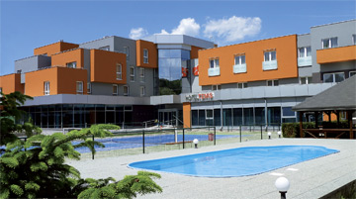

**3.1 Ponúkané služby:**

Ponúkané služby v Congress & Wellness Hotel Tenis sú:

- stravovacie,

- ubytovacie,

- wellness služby,

- kongresy,

- športové

- relaxačné služby.

Hotel Tenis ponúka veľa služieb ako je napríklad stravovacie, ubytovacie, wellness služby, kongresy, športové a relaxačné služby. V hoteli sa nachádzajú tri rôzne reštaurácie. Hostia ale aj ubytovaný hostia si v hoteli môžu vybrať z troch rôznych reštaurácií a to Business reštaurácia, Reštaurácii Á la carte a Zimná záhrada. Business reštaurácia má kapacitu 88 miest je štýlovo a moderne zariadená, naplní očakávania tých najnáročnejších hostí. Hostia si v nej môžu vychutnať regionálnu ale aj svetovú kuchyňu ako je napríklad francúzska ale aj mexická kuchyňa. Ubytovaným hosťom sa v Bussiness reštaurácií podávajú raňajky formou bufetových stolov. Reštaurácia Á la carte má kapacitu 60 miest a ubytovaným hosťom sa podávajú obedy a večere formou á la carte. V zimnej záhrade s kapacitou 72 miest dominuje drevo a príroda kde si hostia môžu pri dobrom jedle vychutnať aj exkluzívne domáce ale aj zahraničné vína. Pre rodinné oslavy ako je napríklad svadba, rôzne oslavy alebo promócie hotel Tenis vie poskytnúť priestory v týchto troch rôznych reštaurácií podľa predstáv zákazníkov. O výzdobu v hoteli sa postará personál keď ide o dáku oslavu alebo dáke rodinné posedenie.

Hotel ponúka komfortné ubytovanie v 73 izbách vrátane apartmánov vybavené moderným dizajnom. Hotel bol kompletne prerábaný pred piatimi rokmi a po rozsiahlej rekonštrukcii hotel disponuje s kapacitou 150 lôžok. Samozrejmosťou hotela je bezbariérový prístup. Na výber je dvojlôžková izba, apartmán klasický a apartmán nazývaný LUX.

Ku každej izbe je parkovanie zdarma a domáce zvieratá sa dajú priplatiť aby boli s hosťami na izbe. Hotel Tenis ponúka aj wellness služby, do wellness majú prístup aj neubytovaní hostia. Je otvorený denne sedem dní v týždni od 14:00 - 20:00 hod. Hostia majú možnosť si vybrať vo wellness relaxačný plavecký bazén, detský bazén, rôzne sauny ako sú napríklad BIO sauna, parná bylinková sauna, infra sauna, fínska sauna, kneippov kúpeľ, škótske streky, ochladzovací bazén, tropický dážď, ľadopád, fínske vedro, prívalová ochladzovacia sprcha a relaxačná miestnosť. Pre väčší relax je možnosťou si vybrať z rôznych ponúk masáži, napríklad športová, reflexná, celotelová, medová masáž alebo bankovanie, ktoré robia špecializovaný maséri z Thajska. Vo wellnesse si hostia môžu vychutnať aj zábalové terapie ako sú napríklad bahenné zábaly, bylinné zábaly, parafínový zábal, medová zábal, ktoré robí kvalifikovaný personál. Najviac navštevovanejšie u hostí sú rôzne druhy sáun.

Hotel ponúka priestory pre organizovanie spoločenských alebo firemných podujatí. Kapacita je od 20 do 440 osôb. V ponuke sú štyri moderné klimatizované priestory s bezbarierovým prístupom. Technické vybavenie kongresových miestností zahŕňajú mikrofóny, dataprojektory, premietacie plátno, ozvučenie, klimatizácia, parket, DVD/CD prehrávač, tlmočnícke zariadenie, rečnícky pult, pódium, TV príjmač, internetové pripojenie, coffee break v kongresovej miestnosti. Tieto štyri miestnosti sa rozdeľujú v hoteli podľa veľkosti a druhu podujatia na Perita, Liberta, Gloria a Vittoria.

Športové a relaxačné služby v hoteli sa nachádza rozsiahly tenisový areál, ktorý je plne k dispozícii nielen hotelovým hosťom, ale aj ostatným tenisovým nadšencom, ktorý je otvorený celoročne. Dvorce svojou kvalitou zodpovedajú aj náročným kritériám, preto sa v Hoteli Tenis organizujú amatérske ale aj profesionálne tenisové turnaje. Hotel ponúka tenisovú školu a tenis s kvalifikovaným trénerom, ktorý je u hostí veľmi oblúbeným. Novinkou hotela je aj golf s osemnástimi jamkami, ktorý sa nachádza rovno pred hotelom a je veľmi obľúbenou voľno časovou aktivitou. Výhodou tejto zábavnej aktivity je, že nie je limitovaná vekom. Súčasťou ponuky hotela je možnosť prenájmu ale aj rezervácia tenisových kurtov, squashového dvorca a golf ihriska počas celej sezóny.

**3.2 Swot analýza Congress & Wellness Hotel Tenis**

V SWOT analýze pre Hotel Tenis si vyvodíme, aké sú pre hotel silné a slabé stránky, príležitosti a hrozby.

**Tabuľka 4 SWOT analýza Hotela Tenis**

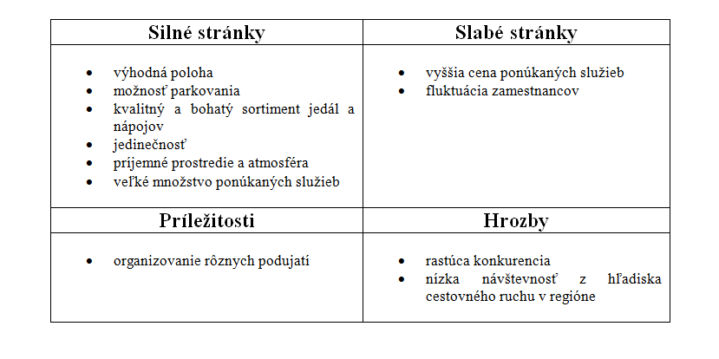

Zdroj: Vlastné spracovanie

V tabuľke sú znázornené silné a slabé stránky, príležitosti a hrozby. V silných stránkach sa nachádza výhodná poloha. Hotel má výhodnú polohu pretože sa nachádza v centre mesta Zvolen, na hlavnom ťahu Bratislava – Zvolen – Košice. Ďalšou silnou stránkou pre hotel je možnosť parkovania. Parkovisko je strážené a nachádza sa hneď pred hotelom a je tam okolo 200 parkovacích miest. Pre kvalitný a bohatý sortiment jedál a nápojov sa stará kvalifikovaný personál, ktorý sa snaží vždy spestrovať novinkami jedálny a nápojový lístok. Jedinečnosť hotela znamená to, že hotel je jediný v meste a v širokom okolí, ktorý by ponúkal takéto služby. Hotel sa nachádza v príjemnom prostredí a vyžaruje príjemnú atmosféru. Hotel Tenis ponúka veľké množstvo ponúkaných služieb. K slabým stránkam patrí vyššia cena ponúkaných služieb a fluktuácia zamestnancov, čo nie dobre pôsobí na hostí. V príležitostiach sa nachádza organizovanie rôznych podujatí ako sú napríklad svadby, oslavy, rôzne posedenia, firemné akcie, školenia alebo konferencie. V hrozbách sa nachádza rastúca konkurencia, ostatné hoteli stále vymýšľajú rôzne inovácie a nízka návštevnosť z hľadiska cestovného ruchu. Do mesta Zvolen chodí málo turistov zo zahraničia.

**3.3 Analýza mikroprostredia**

Analýza mikroprostredia hotela patrí medzi významné faktory, ktoré môžu napomôcť ku kvalitnému spracovaniu marketingovej stratégie. V praktickej časti sme analyzovali externé mikroprostredie. Externé mikroprostredie podniku tvoria:

• Dodávatelia,

• Marketingoví sprostredkovatelia,

• Zákazníci,

• Konkurenti,

• Verejnosť

Ako prvé mikroprostredie podniku tvoria dodávatelia. Analýzu dodávateľov máme rozdelenú v tabuľke, podľa surovín, ktoré najviac Hotel Tenis používa a potrebuje. Sú to potraviny, cukrárenské výrobky ale aj nealkoholické a alkoholické nápoje. Tabuľku tvoria firmy a jednotlivci, ktorí zásobujú podnik zdrojmi potrebnými na výrobu výrobkov a služieb. V hoteli Tenis sú poverený pracovníci, ktorí majú na starosti objednávať a príjmať tovar, ktorý príde a pozorne sledovať možnosti dodávateľov, ich ponuku , dodávkovú schopnosť, tiež cenovú úroveň aby sa nakúpilo čo najvýhodnejšie.

**Dodávatelia**

Pre dodávateľov Hotela Tenis sme vytvorili tabuľku, v ktorej je vidieť prehľadne najčastejšie používaných dodávateľov pre hotel. Títo dodávatelia, ktorí sú v tabuľke sú pre stravovacie služby. Objednávanie surovín a alkoholických a nealkoholických nápojov má na starosti poverený zamestnanec. V tomto prípade ide o food and beverage managera alebo aj šéfkuchár a hlavný čašník sa stará o túto pozíciu. Dôležité je aby kontrolovali zásoby a pri preberaní tovarov skontrolovali či sedí počet objednaných surovín a aby sedel dátum spotreby.

**Tabuľka 5 Dodávatelia**

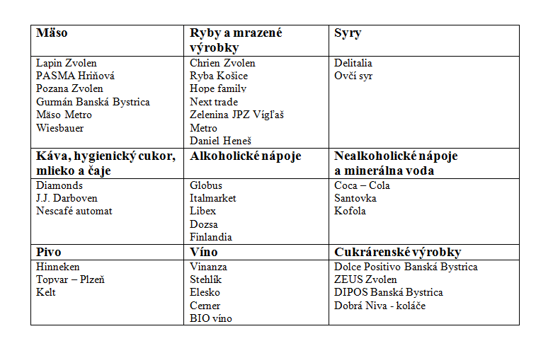

Zdroj: Vlastné spracovanie

**Marketingoví sprostredkovatelia**

Marketingoví sprostredkovatelia pre Hotel Tenis môžu byť cestovné kancelárie alebo zľavové portály ale aj webové stránky, ktoré ponúkajú ubytovacie a wellness služby v hoteli ako je napríklad www.booking.com. Vo Zvolene sa nachádzajú dve cestovné kancelárie, ktoré ponúkajú služby v Hoteli Tenis a to sú Cestovná kancelária KATKA a cestovná kancelária SVET. Tieto cestovné kancelárie ponúkajú balíčky, ktoré si spotrebitelia môžu zakúpiť. Ďalej je to zľavový portál nazývaný www.zľavomat.sk . Na tomto zľavovom portály si spotrebitelia môžu nájsť už vytvorené ponúkané služby za výhodnejšiu cenu. Ako je napríklad vstup do wellness centra na tri hodiny dve osoby za cenu jednej. Na webovej stránke booking si spotrebitelia môžu nájsť ktorýkoľvek hotel na svete. Zadajú si počet osôb, počet dní strávených na hoteli, služby, ktoré chcú využívať a webová stránka vyhľadá Hotel Tenis a, že či je v tom období voľný pre ten počet osôb.

**Zákazníci**

V Hoteli Tenis sa nachádzajú rôzny zákazníci ako sú napríklad:

• Privátni hostia

• Firemná klientela

• Cestovné kancelárie

Ako prvý sú privátni hostia. Táto skupina hostí zahŕňa náhodných cestujúcich, turistov, ľudia ktorí pricestovali za wellnesom alebo aj oddychom, pracovníkov na služobných cestách a návštevníkov doplnkových služieb ako napríklad tí, ktorí prišli za športom ako je napríklad tenis, golf alebo plávanie. Medzi požiadavky a očakávania týchto hostí patria dobrá dopravná dostupnosť, príjemné prostredie a primerané ceny.

Do druhého bodu patrí firemná klientela. Hostia z tejto skupiny si hotel priamo nevyberajú ani neobjednávajú ale roní to za nich firma. Jedná sa o firemné akcie typu kongresy, semináre, konferencie, školenia, zasadania a podobne. Táto skupina očakáva profesionálne zariadenie v kongresových miestnostiach a riadne vybavenie ako je napríklad dataprojektor, dobré ozvučenie, mikrofón, wifi pripojenie, klimatizácia, prezentačná technika, špeciálna konferenčná technika, coffee break a mnoho ďalšieho.

Cestovné kancelárie sa odlišujú od privátnych hostí a firemných klientov v tom, že si sami hľadajú čo najnižšiu cenu ponúkaných služieb v Hoteli Tenis a potom sa snažia predávať a ponúkať vo svojich cestovných kanceláriách rôzne balíky, ktoré ponúkajú služby v Hoteli Tenis. Je to pripravené pre privátnych hostí, ktorí potom navštívia hotel.

Hotel Tenis najviac navštevuje firemná klientela. Preto sa hotel zameriava hlavne na týchto zákazníkov. Najviac sú využívané kongresové priestory pre firmy, ktoré ich využívajú na rôzne firemné školenia alebo konferencie. Vo voľnom čase firmy využívajú prenajatie tenisových kurtov, alebo golfové ihriská či wellness služby.

**Konkurenti**

V súčasnej dobe je konkurencia obrovskou hybnou silou, ktorá ovplyvňuje každý podnik. Dennodenne sa stretávame s rôznymi typmi akcií, zliav, reklám a akýchkoľvek iných prostriedkov na prilákanie zákazníkov a vylepšeniami s konkurenciou. Konkurencia je najväčší strach o svojich zákazníkov. Hoteli sa neustále porovnávajú a predbiehajú. Každý hotel musí ponúknuť lepšie služby ako konkurencia.

Za najbližšiu a najväčšiu konkurenciu pre Hotel Tenis sme vybrali Hotel & Spa Resort Kaskady**** a The Grand Vígľaš****. Obidva hoteli sa nachádzajú v blízkosti mesta Zvolen, ponúkajú podobné služby a sú štvorhviezdičkové ako Hotel Tenis. V praktickej časti popíšeme podrobnejšie hoteli a ich ponúkané služby.

***Hotel & Spa Resort Kaskady:***

Ako prvý popíšeme Hotel & Spa Resort Kaskady. Nachádza 5 kilometrov od mesta Zvolen. Hotel ponúka stravovacie, ubytovacie, wellness služby ale aj poskytuje kongresové služby na vysokej úrovni. Hotel Kaskády sú na Slovenku veľmi obľúbeným a známym hotelom. Služby boli ocenené medzinárodným cestovateľským portálom Tripadvisor, sú pravidelnými finalistami súťaže Hotelier roka a k posledným úspechom patrí umiestenie hotela v prvej päťke Trend Top hotelov na Slovensku. V blízkosti hotela sa nachádza golfové ihrisko, turistické možnosti, široký výber lyžiarskych stredísk a krásne historické centrá banských miest. V areáli hotela sú k dispozícii tenisové kurty, bowling, požičovňa bicyklov, detské ihrisko a koliba s výbornou kuchyňou a ponukou slovenských jedál pripravených netradičným spôsobom.

Pre analýzu silných a slabých stránok, príležitosti a hrozby sme vytvorili tabuľku pre Hotel Kaskády:

**Tabuľka 6 SWOT analýza Hotela Kaskády**

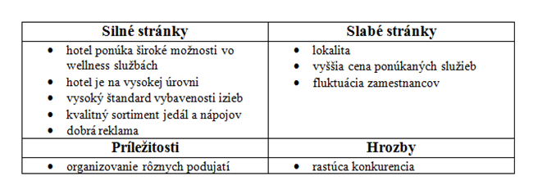

Zdroj: Vlastné spracovanie

Medzi silné stránky sme zaradili, že hotel ponúka široké možnosti vo wellness službách, je tam veľa druhov sáun. Hotel je na vysokej úrovni, je na Slovensku veľmi známy a obľúbeným hotelom. Hostia si môžu vychutnať vysoký štandard vybavenosti izieb. Pre kvalitný sortiment jedál a nápojov sa stará kvalifikovaný personál, na ktorý si hotel potrpí a poslednou silnou stránkou je dobrá reklama. Hotel Kaskády pozná skoro celé Slovensko, môžu ho poznať aj z časopisu Forbs kde sa dostal so priečinku top desať wellness hotelov na Slovensku. Medzi slabé stránky pre Hotel Kaskády sme zaradili lokalitu. Prístupová cesta k hotelu je veľmi zlá, ďalej je to vyššia cena ponúkaných služieb a fluktuácia zamestnancov. Zamestnanci sa tam menia príliš často, čo nie dobre pôsobí na zákazníkov. Medzi príležitosti sme zaradili organizovanie rôznych podujatí, ktoré sú v hoteli veľmi obľúbené a to sú napríklad svadby, rôzne oslavy, plesy, posedenia ale aj firemné konferencie alebo školenia. A ako na poslednom mieste sú hrozby a tam sme začlenili rastúcu konkurenciu v okolí ale aj na celom Slovensku.

**Obrázok 2 Hotel Kaskády**

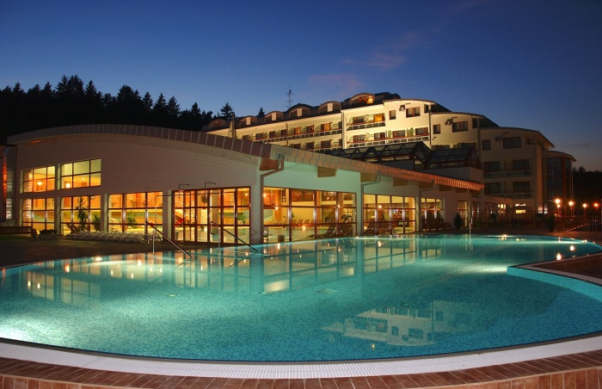

***The Grand Vígľaš:***

Druhý hotel sme si vybrali ako konkurenciu The Grand Vígľaš****, ktorý sa nachádza neďaleko mesta Zvolen presnejšie na Vígľaši. Zámocký Hotel The Grand Vígľaš je štvorhviezdičkový hotel, ktorý ponúka stravovacie, ubytovacie, wellness služby. Je to miesto, kde sa na jednom mieste spája história spolu s luxusnými službami. Hostia majú na výber zo siedmich kategórií izieb a môžu prežiť renesančnú noc pod baldachýnom. Hostia si môžu vychutnať dobovú hostinu v reštaurácií Anjou Court s výhľadom na nádvorie zámku. Veľmi obľúbenou je aj kaviareň Kráľa Ľudovíta I. a Cigar Bar Dragon. Hotel organizuje rôzne podujatia, najobľúbenejšie v Hoteli Grand sú svadby v gotickej kaplnke alebo rytierskej sieni. Hostia majú možnosť si oddýchnuť v hotelovom wellness centre kráľovnej Barbary. Na zámku je možnosť prehliadky s odborným výkladom. Tento hotel je nedávno prerobený z ruín presne funguje tri roky. Zámok je zapísaný v zozname Národných kultúrnych pamiatok a je unikátom v rámci Slovenska.

Pre analýzu silných a slabých stránok, príležitosti a hrozby sme vytvorili tabuľku pre Hotel The Grand Vígľaš:

**Tabuľka 7 SWOT analýza Hotela Vígľaš**

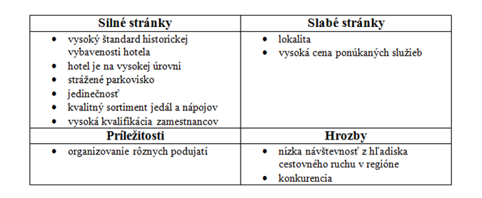

Vzor: Vlastné spracovanie

Do silných stránok sme zaradili vysoký štandard historickej vybavenosti hotela. Hotel je prispôsobený na staroveký štýl čo bolo pre hotel veľmi finančne náročné. Hotel je na vysokej úrovni, ponúka stravovacie, ubytovacie, wellness služby ale aj organizuje rôzne podujatia ako sú napríklad veľmi obľúbené svadby v rytierskej sieni alebo rôzne oslavy. Hotel má strážene parkovisko, ktoré sa nachádza pred hotelom a má kapacitu 150 parkovacích miest. Hotel The Grand Vígľaš je jedinečný svojím starovekým štýlom. Hotel ponúka kvalitný sortiment jedál a nápojov, ktorý pripravujú kvalifikovaný zamestnanci na ktorých si hotel potrpí. Medzi slabé stránky hotela sme zaradili lokalitu. Hotel sa nachádza pri meste Zvolen, je to 15 kilometrov od Zvolena ale pre ľudí je to veľmi obľúbený hotel, čiže ich neodradí ani zlá prístupová cesta. Ďalej do slabých stránok sme zaradili aj vysoká cena ponúkaných služieb. Ďalej sú príležitosti tam patrí organizovanie rôznych podujatí ako sú napríklad veľmi obľúbené svadby ako sme už v práci spomínali, rôzne oslavy alebo firemné akcie alebo školenia. Do hrozieb hotela sme zahrnuli nízku návštevnosť z hľadiska cestovného ruchu v regióne a konkurenciu, ktorá je postrachom pre všetky hoteli v okolí ale aj na celom Slovensku.

**Obrázok 3 Hotel Vígľaš**

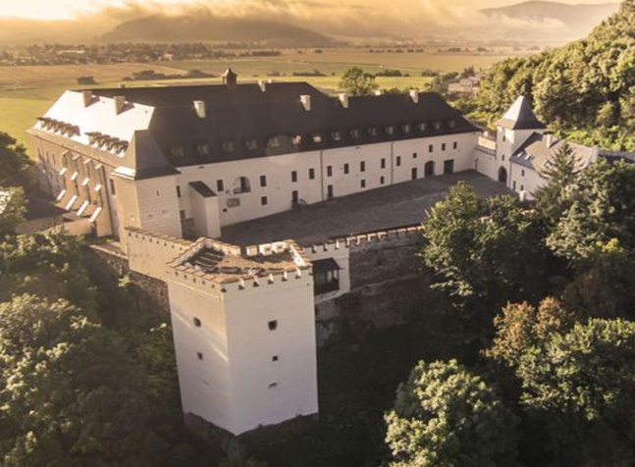

**Porovnanie cien konkurencie:**

Ceny sme porovnali v troch rôznych hoteloch o ktorých si myslíme, že sú najväčšia konkurencia pre Hotel Tenis. Porovnávali sme Hotel Tenis, Hotel Kaskády a Hotel Grand Vígľaš. Všetky tri hoteli sú kategóriou štvorhviezdičkové a ponúkajú rovnaké služby ako sú stravovacie, ubytovacie, wellness služby a kongresy. Porovnávali sme najviac využívané služby a to ubytovacie, wellness služby a kongres služby.

V grafe, ktorý môžete vidieť sme porovnali ceny troch rôznych hotelov. Porovnávali sme ubytovacie služby a to ubytovanie na jednu noc v dvojlôžkovej izbe pre dve osoby, vstup do wellness centra na 3 hodiny pre jednu osobu a prenajatie kongresovej sály pre 150 osôb na 12 hodín.

**Graf 1 Ceny konkurencie**

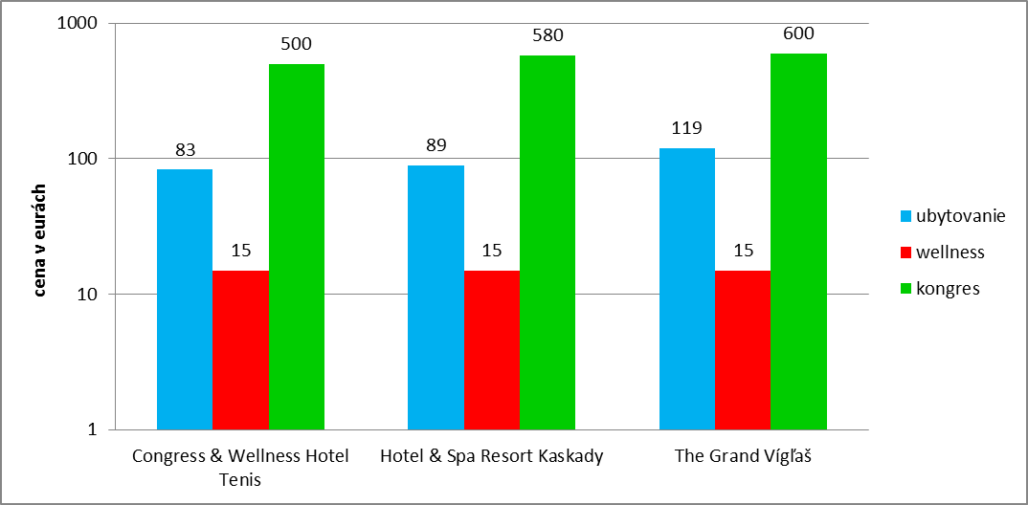

Zdroj: Vlastné spracovanie

**Vyhodnotenie grafu:**

V grafe sme hodnotili tri hoteli v meste Zvolen s rovnakými službami podľa ceny. Ako prvú službu sme porovnávali ubytovanie na jednu noc v dvojlôžkovej izbe. Najnižšia cena je 83€ v Hoteli Tenis a najvyššia cena je v Hoteli Vígľaš 119€. Ako druhú službu sme porovnávali wellness centrum na tri hodiny pre jednu osobu. Vo všetkých troch hoteloch vyšla cena rovnaká a to 15€. A ako poslednú službu sme porovnávali prenajatie kongresového priestoru na 12 hodín pre 150 osôb. Najnižšia cena je 500€ v Hoteli Tenis a najvyššia cena je 600€ v Hoteli Vígľaš. Z grafu môžeme vyčítať, že najlacnejšie služby ponúka Hotel Tenis a najdrahšie služby ponúka Hotel Vígľaš.

**Verejnosť**

Do verejnosti zahrňujeme mediálnu verejnosť kde patria napríklad noviny, časopisy, rozhlas, televízia, tlač alebo aj internet. Sú to hromadné oznamovacie alebo verejné prostriedky. Hotel Tenis má reklamu v novinách, ktoré sa tlačia jedenkrát týždenne a volajú sa noviny Zvolensko. Už aj v časopisoch sa objavila reklama Hotela Tenis ako je napríklad Forbs alebo Hotelier. Zisťovali sme, že hotel má reklamu aj v miestnej televízií, ktorá sa volá TV Hronka. Na internete má hotel svoju webovú stránku ale môžeme ho nájsť aj na Facebooku. Hotel Tenis sa zapája aj do neziskových organizácií ako sú napríklad charitatívne organizácie alebo nadácie. Do verejnosti patria aj miestny obyvatelia, čiže občania mesta Zvolen, ktorí majú v hoteli Tenis zľavu na tenisové kurty 5%.

**3.4 Analýza makroprostredia**

Analýza makroprostredia hotela patrí medzi významné faktory, ktoré môžu napomôcť ku kvalitnému spracovaniu marketingovej stratégie. V praktickej časti sme analyzovali makroprostredie podniku a to na rôzne prostredia:

- Demografické prostredie

- Ekonomické prostredie

- Prírodné prostredie

- Technologické prostredie

- Politické prostredie

- Kultúrne prostredie

**Demografické prostredie**

Po komunikácií so zamestnancami Hotela Tenis sme zistili, že priemerný vek návštevníkov hotela sa pohybuje v rozmedzí 28 až 60 rokov. Prevažne ide o ľudí zo strednej a vyššej spoločenskej vrstvy, ľudí s úplným stredoškolským, vyšším a vysokoškolským vzdelaním. Z profesijného hľadiska sú to riaditelia, zástupcovia rôznych komerčných spoločností, priemyselných podnikov, obchodní manažéri, školitelia, predajcovia, ale a aj rodiny či rekreanti. Hotel sa zameriava na zákazníkov v rôznych vekových kategórií, ktorí okrem školenia, prišli aj za oddychom v príjemnom prostredí hotela a jeho okolí. Taktiež sa zameriava na zákazníkov, ktorý vyhľadávajú relax, ale aj aktívnu dovolenku.

**Prírodné prostredie**

Úspešné sú tie podniky, ktoré zmeny prostredia sledujú a v dnešnej dobe sa snaží každý hotel chrániť prírodu. S konzultáciou so zamestnancami sme sa dozvedeli, že Hotel Tenis tiež rieši problém s nedostatkom prírodných surovín, znečistenie škodlivinami, triedenie odpadu alebo aj zníženie nákladov na energiu. Hotel Tenis má farebne oddelené odpadové koše a podľa farby sa rozdeľuje, že ako sa triedi odpad. Triedia sa plasty, papier, sklo, komunálny odpad a bioodpad. Nadbytočné oleje ako napríklad z kuchyne sa zbierajú do nádob, ktoré sú na to určené a potom sa tie nádoby s olejom odovzdávajú na benzínovej pumpe. Zníženie nákladov na energiu sa v hoteli rieši tak, že napríklad sa zaviedli senzorové svetlá aby nedošlo k zbytočnému svieteniu, zaviedli sa úsporné svetelné zdroje, na strechu hotela sa umiestnil slnečný kolektor, ktorý pomocou slnečnej energie zohrieva vodu, čističku odpadových vôd, v areály sú elektromobily, ktoré slúžia na presúvanie osôb k tenisovým a golfovým kurtom, ďalej sa zaviedlo v hoteli zachytávanie dažďovej vody, ktoré slúži na zavlažovanie výsadieb okolo hotela a tenisových kurtov.

**Technologické prostredie**

Technologické prostredie je v hoteli veľmi dôležité ale aj veľmi využívané. Bez technológií by sa to ani nedalo. Napríklad zamestnanci na recepcií a v reštaurácií používajú program POHODA. Zamestnanci hotela podstúpili školenie s programom. Hostia v hoteli dostávajú kartičky, ktorými si otvárajú dvere na izbe, alebo si na kartu kupujú jedlo a nápoje aby nemuseli pri sebe nosiť peňažnú hotovosť. V celom hoteli je aj možnosť pripojenia sa bezplatne na internet. Každá izba má televíziu, klimatizáciu, podlahové kúrenie, zvlhčovač ovzdušia. Technológia je veľmi dôležitá aj v kongresových miestnostiach, bez toho by sa to ani nedalo. Všetky tieto programy sa neustále zdokonaľujú a menia a aj sú finančne náročné. Technológia urýchľuje prácu napríklad s objednávaním alebo s rezervovaním hosťa.

**Politické prostredie**

Politické prostredie zasahuje priamo do rozhodnutia podniku. Hotel Tenis nám neposkytol žiadne informácie ohľadom politického prostredia, pretože tam patria zákony ale aj vládne orgány. Zákony a vyhlášky, ktoré sú neoddeliteľnou súčasťou politického prostredia je mnoho. Preto sme v tejto praktickej časti vybrali len niektoré zákony, ktoré si myslíme, že ovplyvňujú a pôsobia na prevádzku Hotela Tenis:

- Zákon č. 311/2001 Z. z. – Zákonník práce,

- Zákon č. 136/2010 Z. z. – Zákon o službách na vnútornom trhu a o zmene a doplnení niektorých zákonov,

- Zákon č. 140/2010 Z. z. – Zákon o neprimeraných podmienkach v obchodných vzťahoch medzi odberateľom a dodávateľom tovaru, ktorým sú potraviny,

- Zákon č. 513/1991 Z. z. – Obchodný zákonník,

- Zákon č. 595/2003 Z. z. – Zákon o dani z príjmov.

**4 MARKETINGOVÝ KOMUNIKAČNÝ MIX CONGRESS & WELLNESS HOTEL TENIS**

**4.1 Reklama**

Reklama v Hoteli Tenis je dobre spropagovaná. Hotel Tenis určite pozná celé stredné Slovensko a hotel je dosť známy aj po celom Slovensku. Hotel Tenis sa na Slovensku spropagoval tým, že sa v hoteli odohrávajú pravidelné tenisové ale aj golfové turnaje. V hoteli sú aj hodiny tenisu, kde si ľudia môžu zaplatiť svojho vlastného trénera. Hotel Tenis je spropagovaný v televízií, v rôznych časopisoch a novinách, na bilbordoch, letákoch, reklama na autách ale predovšetkým aj na internete.

***Televízia***

Hotel má svoju reklamu aj v televízií presnejšie je to program TV HRONKA. Je to regionálny program, kde si môžu spropagovať ľudia svoje podniky.

***Časopisy, noviny***

Hotel má svoju reklamu aj v regionálnych novinách, ktoré sa nazývajú Zvolensko. Vychádzajú jedenkrát do týždňa a obyvatelia mesta Zvolen ich dostávajú do svojich poštových schránok. Hotel Tenis sa objavil v roku 2012 aj v známom časopise Forbs, kde sa písali informácie o hoteli. Ale taktiež v rôznych časopisoch môžeme na prednej alebo zadnej stránke nájsť reklamu o hoteli ako vyzerá a aké služby ponúka.

***Bilbordy***

Bilbordy sa nachádzajú v meste Zvolen presnejšie pred mestom a za mestom a v blízkom meste Banská Bystrica a Detva.

**Obrázok 4 Bilbord Hotela Tenis**

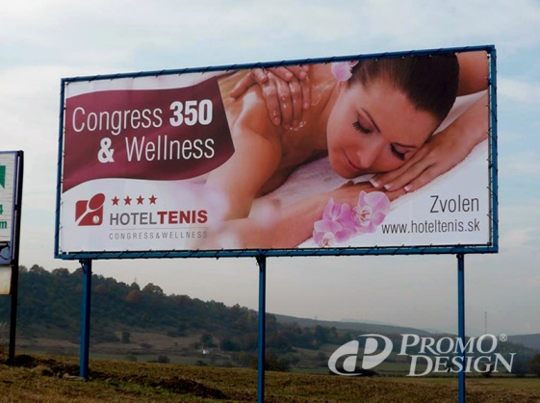

***Reklama na autách***

Zamestnanci v hoteli, ktorí majú služobné auto, tak ho majú polepené reklamou na hotel Tenis. Boli sme informovaní, že hotel dal svojím zamestnancom 30 služobných áut.

***Brožúry***

Hotel Tenis má vyrobené brožúry, ktoré sú umiestnené na recepcií hotela, na informačnom stredisku mesta Zvolen ale aj v daktorých kaviarniach.

***Letáky***

Na začiatku keď sa otvoril Hotel Tenis, tak do poštových schránok chodili letáky s reklamou na hotel, že aké služby poskytuje a aj cenník služieb.

***Bannery***

Po dohode s vlastníkmi rôznych budov vo Zvolene a v blízkych mestách Zvolena si Hotel Tenis umiestil veľké bannery s reklamou na jeho ponúkané služby.

***Internet***

Hotel Tenis má svoju internetovú stránku, ktorá je dostatočne prehľadná a poskytuje všetky potrebné informácie pre hostí. Hotel je zaregistrovaný aj na webovej stránke nazývanej booking.com kde si ľudia môžu zarezervovať hotel. Hotel má na internete aj virtuálnu prehliadku. V dnešnej dobe nemôže chýbať ani facebooková stránka.

**Obrázok 5 Webová stránka Hotela Tenis**

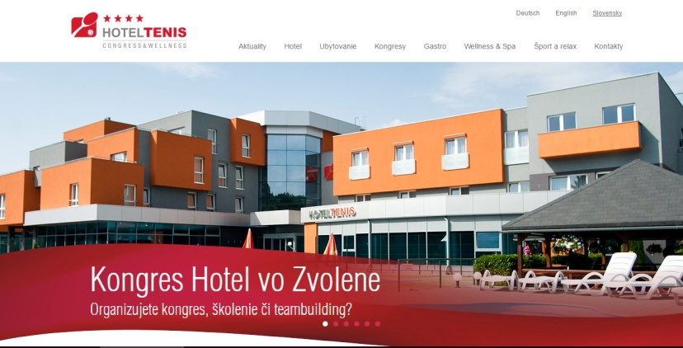

**Obrázok 6 Facebooková stránka Hotela Tenis**

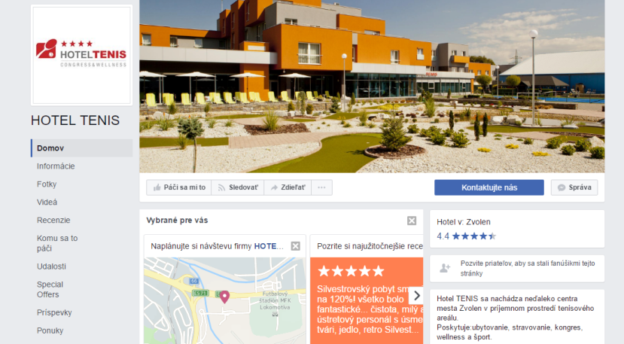

**4.1.1 Ciele reklamy**

Ciel reklamy je spropagovať Hotel Tenis a aby si ho ľudia všimli a šírili medzi sebou informácie. Navrhovali sme aj dotazník, ktorý viac opíšeme v návrhovej časti bakalárskej práce a zisťovali sme v ňom aj to, že či občania mesta Zvolen poznajú Hotel Tenis a z kade sa dozvedeli o hoteli. Ciele týchto všetkých reklám ako sú napríklad v televízií alebo v časopisoch alebo aj na internete je to aby ľudia vedeli, že kde sa nachádza tento hotel a aké služby ponúka.

**4.1.2 Rozpočet na reklamu**

Na rozpočet reklamy sme sa informovali v hoteli, že aké ročné náklady mali na reklamy, ktoré propagujú. Vybrali sme si na porovnanie napríklad reklamu v televízií, reklamu v novinách, na aute, bilbordy a internetovú stránku.

**Tabuľka 8 Rozpočet reklamy**

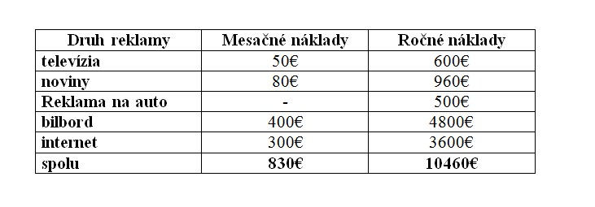Zdroj: Vlastné spracovanie

V tabuľke môžeme vidieť, aké má hotel náklady mesačné ale aj ročné na reklamu. Najlacnejšia reklama reklama na auto a najdrahšia je reklama na bilbord. Ceny sú uvádzané v tabuľke v eurách.

**4.2 Podpora predaja**

Hotel Tenis využíva aj podporu predaja:

• ***Odmeňovanie stálych zákazníkov***: hotel to robí tak, že si vytvoril svoje zákaznícke karty a ten kto navštevuje Hotel Tenis často, čiže kúpi si v hoteli trikrát ročne (každé štyri mesiace) predĺžený víkendový pobyt s wellnessom a využije aj stravovacie služby tak automaticky získava zlatú zákaznícku kartu. Títo zákazníci majú potom na všetko 15% zľavu a pred Vianocami príde zákazníkovi na adresu trvalého bydliska pozornosť podniku (kvalitná fľaša vína a 20€ poukaz na masáž).

• ***Prilákanie nových zákazníkov:*** hotel prispieva na rôzne plesy do tomboly alebo na internete robí rôzne súťaže (jedenkrát za pól roka) a výhry sú napríklad vstup do wellness centra pre dve osoby na tri hodiny, alebo v rádiu vyhlasujú súťaže a ten kto správne odpovie a vyžrebujú ho vyhráva prenajatie tenisového kurtu na tri hodiny.

**4.3 Public relations**

Vzťahy s verejnosťou Hotela Tenis sa zakladajú hlavne na dôvere hostí, na prívetivosti a ochoty celého personálu hotela a v hľadaní ciest vedúcich k vzájomnému pochopeniu oboch strán, čiže hotela a verejnosti. Veľký pozor si dáva hotel na personál. Personál musí byť k verejnosti milý, ochotný a ústretový aby vytváral hotelu dobrú povesť. V Hoteli Tenis sme si pozreli aj knihu spokojnosti zákazníka a mohli sme vidieť, že aj o tom svedčia zápisy v knihe ale aj vyjadrenia hostí na rôznych internetových fórach a o odporúčaní práve Hotela Tenis svojim známym. Po konzultácií s personálom sme sa dozvedeli, že personál hotela má vždy snahu predchádzať konfliktom, ktorým sa pri poskytovaní služieb nedá vyhnúť a snaží sa ho vyriešiť k spokojnosti každého hosťa. Personál je veľmi dobre informovaný o všetkých službách, ktoré hotel ponúka.

**4.3.1 Komunikačné nástroje public relations**

Hotel Tenis v rámci public relations na okolie vplýva priamou aj nepriamou cestou. S vnútorným okolím, pri internej komunikácií, uprednostňuje hotel osobné rozhovory a porady a pri externej komunikácií zamestnanci hotela so svojimi zákazníkmi udržiavajú vzťahy priamym spôsobom a to například formou osobnej komunikácie:

* na recepcií - zamestnanci komunikujú s hosťami najčastejšie na recepcií, zamestnanci musia byť milý, ústretový čo hostia vždy ocenia
* pri poskytovaní služieb – to napríklad častníci v reštaurácií, pri bare alebo aj pri wellness službách ale aj na kongresech a podobne

Druhá forma v Hoteli Tenis je forma nepriamou cestou a to je napríklad formou podporných materiálov rôznych akcíí jako sú například:

* eventy v priestoroch hotela – hotel organizuje eventy například výročie hotela pre stálých zákazníkov a pre obchodných partnerov
* akcie na sviatok svätého Mikuláša – je to určené pre deti s rôznymi společenskými hrami
* teambuildingy – sú každoročne organizované pre zamestnancov
* sponzoring športových a společenských akcií v meste Zvolen
* social invenstments – Hotel Tenis prispieva finančnou čiastkou na rozvoj enviromentálnych aktivit v meste Zvolen

Hotel Tenis komunikuje aj virtuálnou formou s vonkajším prostredím:

* Webová stránka - Hotel Tenis má aj svoju webovú stránku, ktorá má názov www.hoteltenis.sk. Webová stránka je prehľadná, ľudia si môžu na webovej stránke rezervovať hotel a môžu si pozrieť fotogalériu hotela, všetky služby, ktoré ponúka, cenovú ponuku, aktuality, môžu si pozrieť denné menu v reštaurácií ale aj mapu kde sa Hotel Tenis presne nachádza.
* Email-Hotel Tenis má svoju emailovú adresu, ktorá má názov [hoteltenis@gmail.com](mailto:hoteltenis@gmail.com). Na tento emailovej adrese si ľudia môžu aj zarezervovať ubytovanie v hoteli ale sa aj opýtať rôzne otázky.
* Facebook - Hotel Tenis sa dá vyhľadať aj na facebooku. Facebook je teraz veľmi známy. Hotel tam dáva fotky z rôznych podujatí ale aj propaguje svoje rôzne aktivity. Na facebooku si ľudia môžu pozrieť rôzne informácie, fotky, videá, ponuky ale môže cez facebook aj napísať a kontaktovať personál.
* Zľavové portály - Hotel Tenis sa nachádza aj na rôznych zľavových portáloch ako je napríklad [www.zľavomat.sk](http://www.zľavomat.sk), www.zľavadňa.sk, [www.booking.sk](http://www.booking.sk). Na týchto zľavových portáloch si ľudia môžu vyhľadať Hotel Tenisa rezervovať si ho. Tieto zľavové portály sú veľmi obľúbené a známe u ľudí a takto si hotel robí aj dobrú reklamu. Keď si ľudia zadajú do vyhľadávača, že hľadajú dáky hotel napríklad s wellness službami tak mu vo vyhľadávaní nájde všetky hoteli, ktoré poskytujú wellness služby v rátanie Hotelu Tenis.

**5 Portfólio matice BCG**

Maticu BCG alebo Bostónsku maticu sme využili na podstatu hodnotenia jednotlivých služieb v Hoteli Tenis v dvoch dimenziách:

• Miera rastu na trhu (rast trhu)

• Podiel na trhu (trhovej pozície)

**Tabuľka 9 Matica BCG**

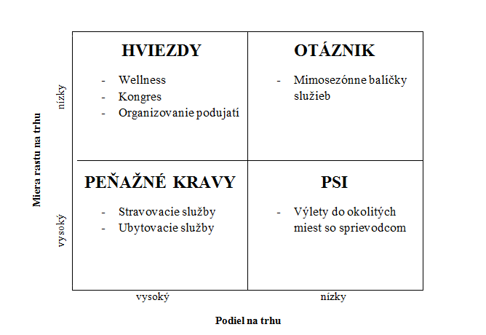Zdroj: Vlastné spracovanie

***Hviezdy:***

Medzi hviezdy zaraďujeme wellness služby, kongres a organizovanie rôznych podujatí. Tieto tri služby sú najviac žiadané v hoteli a aj úspešné. Služby sú dobre reklamne propagované. O tieto služby je neustály záujem v každom ročnom období.

***Otáznik:***

Medzi otáznik sme zaradili mimosezónne balíčky služieb. Treba s nimi opatrne zaobchádzať, pretože môžu priniesť aj veľký úspech len treba ich spropagovať dobrou reklamou. Treba ním venovať väčšiu pozornosť a osloviť správnych ľudí.

***Peňažné kravy:***

Do tejto skupiny peňažné kravy sme zaradili stravovacie služby a ubytovacie služby. Prinášajú hotelu značné a stále príjmy rovnomerne po celý rok.

***Psi:***

Do skupiny psi sme zaradili výlety do okolitých miest so sprievodcom. Tieto služby neprodukujú pre hotel skoro žiadne príjmy a nie je o nich záujem.

**6 NÁVRHOVÁ ČASŤ**

S komunikáciou s manažérom Hotela Tenis sme sa dozvedeli, že hotel je najviac využívaný na jeseň a zimu a hlavne cez leto majú menej zákazníkov. Manažér tvrdil, že cez leto skúšali už aj znížiť ceny ponúkaných služieb v hoteli ale stále im to nepomohlo prilákať ľudí cez letnú sezónu. Ľudia cez leto idú skôr so svojimi rodinami na dovolenku k moru a na rôzne kúpaliská. Ľudia cez chladnejšie obdobia využívajú wellness služby v Hoteli Tenis.

**6.1 Dotazník**

V návrhovej časti sme sa rozhodli o zvýšenie obsadenosti hotela cez letné obdobie. Vytvorili sme krátky dotazník, v ktorom je deväť otázok. Cieľom nášho dotazníka bolo zistiť, že čo a akých ľudí by sme mohli prilákať do Hotela Tenis v letnom období. Dotazník sme vytvorili pomocou obrázkových smajlíkov pre prieskum spokojnosti. Tieto obrázkové smajlíky sú dnes veľmi moderné hlavne v rôznych obchodných reťazcoch. Po súhlase s mamažérom hotela sme dotazníky umiestnili na recepciu. Z 200 dotazníkov sa nám vrátilo 100 vyplnených. Dotazník môžete vidieť v prílohe č. 1.

**6.1.1 Vyhodnotenie dotazníka**

V tejto časti záverečnej bakalárske práce uvádzame odpovede na všetky skúmané otázky, ktoré nás v prieskume zaujímali. Dotazník vyplnilo celkovo 100 respondentov.

***Otázka č. 1: Aké ste pohlavie?***

**Graf 2 Otázka č.1**

Zdroj: Vlastné spracovanie

V prvej otázke nás zaujímalo koľko mužov a koľko žien navštevuje Hotel Tenis. Po vyhodnotení grafu nám vyšlo, že viac mužov ako žien navštevuje hotel.

***Otázka č. 2: Koľko máte rokov?***

**Graf 3 Otázka č. 2**

Zdroj: Vlastné spracovanie

V druhej otázke sme zisťovali, že aká veková kategória navštevuje Hotel Tenis. Vyšlo nám že najviac návštevníkov je medzi 21 až 30 rokov a najmenej je do 20 rokov.

***Otázka č. 3: Ako ste sa dozvedeli o Hoteli Tenis?***

**Graf 4 Otázka č.3**

Zdroj: Vlastné spracovanie

V tretej otázke sme zisťovali, že ako sa hostia dozvedeli o Hoteli Tenis. Najviac respondentov odpovedalo na prvú otázku, že z internetu a najmenej odpovedali na odpoveď TV/rádio. S touto otázkou sme zistili, že hotel má dobre spracovanú reklamu na internete, aj dobrú webovú stránku, má aj viditeľné bilbordy v mestách, ale aj dobrú recenziu. Hotel Tenis by sa mal viac zameriavať na reklamu do časopisov/novín a aj do TV/rádia.

***Otázka č. 4: Ako ste spokojný s reklamou Hotela Tenis?***

**Graf 5 Otázka č.4**

Zdroj: Vlastné spracovanie

V štvrtej otázke sme zisťovali, že či hostia Hotela Tenis sú spokojní s reklamou. Zistili sme, že reklama pre hotel je dosť dostačujúca a viac hostí je spokojných a netreba ju meniť.

***Otázka č. 5: Za akým účelom ste navštívili Hotel Tenis?***

**Graf 6 Otázka č.5**

Zdroj: Vlastné spracovanie

V piatej otázke sme zisťovali, že za akým účelom hostia navštevujú Hotel Tenis. Väčšina respondentov odpovedala, že navštevujú hotel za účelom práce. Preto by sa hotel mal viac snažiť prilákať ľudí aby navštívili hotel pre oddych.

***Otázka č. 6: Z ktorej časti Slovenska pochádzate?***

**Graf 7 Otázka č.6**

Zdroj: Vlastné spracovanie

V šiestej otázke sme zisťovali z ktorej časti Slovenska najviac ľudí navštevuje Hotel Tenis. Po vyhodnotení grafu nám vyšlo, že najviac hostí je z Bratislavského kraju a najmenej zo Žilinského kraju.

***Otázka č. 7: Uvítali by ste v Hoteli Tenis nejakú novinku?***

**Graf 8 Otázka č.7**

Zdroj: Vlastné spracovanie

V siedmej otázke sme zisťovali či by hostia uvítali nejakú novinku v Hoteli Tenis. Až 91% respondentov odpovedalo, že by uvítali v hoteli nejakú novinku. Preto sme sa rozhodli pre hotel vymyslieť niečo nové a zaujímavé pre ľudí aby sme ich hlavne v letnej sezóne prilákali.

***Otázka č. 8: Akého podujatia by ste sa zúčastnili v Hoteli Tenis?***

**Graf 9 Otázka č.8**

Zdroj: Vlastné spracovanie

V ôsmej otázke sme zisťovali, že akého podujatia by sa hostia zúčastnili v Hoteli Tenis. Percentuálne vyšli odpovede veľmi podobne, preto sme sa snažili vymyslieť niečo také aby sme všetky tri podujatia spojili do jedného.

***Otázka č. 9: Odporučili by ste Hotel Tenis svojim známym?***

**Graf 10 Otázka č.9**

Zdroj: Vlastné spracovanie

V poslednej deviatej otázke sme sa opýtali respondentov že či by odporučili Hotel Tenis aj svojím známym. Až 87% respondentov odpovedalo, že áno čo Hotel Tenis veľmi teší.

**6.2 Návrh podujatia**

Pomocou vyhodnotenia dotazníka sme zistili, že vymyslíme pre Hotel Tenis podujatie, ktoré sa bude volať Remeselné dni. Remeselné dni sa budú konať v letnej sezóne. Cieľom je prilákať viac hostí pre hotel. Návrh podujatia si môžete pozrieť v prílohe č. 2. Reklama na podujatie bude vyvesená na internete na webovej stránke Hotela Tenis, na facebookovej stránke ale aj navrhnuté letáky sa roznesú do poštových schránok mesta Zvolen, Banská Bystrica a Žiar nad Hronom. Reklama nebude chýbať ani na bilbordoch, ktoré sa nachádzajú po celom Slovensku.

**6.2.1 Program podujatia**

Remeselné dni sa budú konať v dňoch 24.6.2017, 22.7.2017 a 19.8.2017 od 10:00 do 18:00. V týchto dňoch budú mať ľudia možnosť ochutnať rôzne tradičné špeciality, priučenie sa prípravu tradičných jedál a nápojov, ktoré pochádzajú zo stredného Slovenska. Ľudia si budú môcť vyskúšať rôzne tradičné remeslá ako je napríklad výroba syrov, obľúbených syrových korbáčikov, bryndze, lokší ale aj tkáčstvo, vyšívanie a čipkovanie. Nebude chýbať ani ochutnávka slovenských vín. Na svoje si prídu aj rodiny s deťmi, budú sa tam pásť ovce, kozy, kone ale pripravené budú aj hry pre deti. Tieto dni nám príde spestriť folklórny súbor Zornička.

**6.2.2 Rozpočet podujatia**

Hotel Tenis si bude musieť dať spraviť reklamu na bilbordy, internet ale aj vyrobiť letáky. Ďalej sme spočítali náklady na podujatie a to koľko bude stáť zapožičanie zvierat a zaplatenie folklórneho súboru Zornička. Remeselné dni sme rozpočítali nasledovne v tabuľke:

**Tabuľka 10 Kalkulácia podujatia**

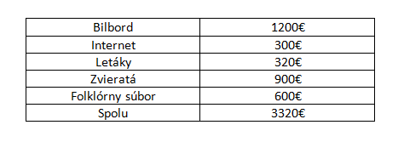

Zdroj: Vlastné spracovanie

Podľa tabuľky môžeme vidieť, že reklama na bilborde bude stáť 1200€, reklama na internete 300€, 5000 kusov letákov 320€, zapožičanie zvierat na tri dni 900€ a folklórny súbor 600€. Náklady na podujatie Remeselné dni budú spolu 3320€.

# ZáVER

Pomocou účine vytvoreného marketingového komunikačného mixu sa stalo množstvo podnikov úspešnými, navštěvovanými, obľúbenými a ziskovými. V súčastnosti je na trhu množstvo podnikov, ktoré ponúkajú podobné služby. Preto pomocou propagácie si podniky robia rôzne reklamy a oboznamujú ľudí o ponuke svojích výrobkov a služieb.

Hlavnou témou, ktorou sa bakalárska práca zaoberala je rozobratie reklamy a public relations Congress & Wellness Hotel Tenis**** vo Zvolene. Hotel Tenis poskytuje stravovacie, ubytovacie a doplnkové služby. V teoretickej časti sa na základe štúdie odbornej literatúry vymedzili pojmy marketingové prostredie, marketingový komunikačný mix, pod ktorý zapadá reklama, podpora predaja, public relations, osobný predaj a priamy marketing.

Praktická analytická časť bakalárskej práce je zameraná na konkrétny podnik Congress & Wellness Hotel Tenis**** a rozobrali sme jeho analýzu prostredia, SWOT analýzu, analýzu konkurencie a zákazníkov. V bakalárskej práci sme ďalej popísali celý marketingový komunikačný mix Hotela Tenis, do kterého patrí reklama, podpora predaja, public relations a portfólio matice BCG. Komunikácia medzi hotelom a zákazníkmi prebieha priamo v hoteli alebo na rôznych stretnutiach ale aj nepriamo pomocou nástrojov komunikačního mixu.

Praktická návrhová časť bakalárskej práce je zameraná na účinejší nástroj reklamy a public relations aby sa podnik dostal do širšieho povedomia a aby sa zvýšila návštevnosť v letnom období, ktorý má pomôcť dosahovať cieľ podniku a to je zvýšenie návštevnosti a rozšírenie klientely.

Cieľom bolo navrhnúť zlepšenia, ktoré sa týkajú predovšetkým aplikovania propagácie Hotela Tenis do celého Slovenska a hlavne v letnej sezóne, kedy hotel nie je až tak vyťažený. V prílohe je vypracovaný dotazník, ktorý obsahuje deväť otázok. Pomocou vyplnených dotazníkov sme zistili, o aké podujatie a pre akých hostí by bol záujem. V prílohe je navrhnutý propagačný materiál, na tému Remeselné dni, ktorý môže zvýšiť návštevnosť hotela v letnej sezóne.

# Použité zdroje

**Knižné publikácie:**

1. CIBÁKOVÁ, Gabriela BARTÁKOVÁ.: Základy marketingu. 1. vyd. Bratislava: IuraEdition. ISBN 978-808-0781-569.

2. ĎAĎO, Jaroslav, KIRAĽOVÁ, Alžbeta a LESÁKOVÁ, Ľubica. :*Marketing v strednom a drobnom podnikaní.* Banská Bystrica: UMB, 1994. 143 s. ISBN 80-225-0420-3.

3. GÚČIK, Marian.: Marketing cestovného ruchu. Banská Bystrica: Slowak-Swiss Tourism, 2011, 118 s. ISBN 978-80-89090-85-3

4. JAKUBÍKOVÁ, Dagmar. :Strategický marketing, strategie a trendy. Praha: Grada Publishing, 2008. 272 s. ISBN: 978-80-247-2690-8.

5. JAKUBÍKOVÁ, Dagmar. :Strategický marketing. Praha: Grada Publishing, 2008. 188s. ISBN 978-80-247-2690-8.

6. JAKUBÍKOVÁ, Dagmar.: Strategický marketing. Praha: Grada Publishing, 2008, 242 s. ISBN 978-80-247-2690-8.

7. JAKUBÍKOVÁ, Dagmar.: Marketing v cestovním ruchu. Praha: Grada Publishing, 2009, 238 s. ISBN 978-80-247-3247-3.

8. JAKUBÍKOVÁ, Dagmar.: Strategický marketing. Praha: Grada Publishing, 2008, 242 s. ISBN 978-80-247-2690-8.

9. KIRÁĽOVÁ, Alžbeta.: Marketing. Praha, 2003, 113 s. ISBN 80-86119-56-4.

10. KIRAĽOVÁ, Alžbeta.: Marketing hotelových služieb, Praha, 2006, 110 s. ISBN 80-86929-05-1.

11. KITA, Jaroslav.: Marketing. Bratislava, 2000. 49 s. ISBN 80-88715-70-9.

12. KITA, Jaroslav.: Marketing. Bratislava, 2000. 52 s. ISBN 80-88715-70-9.

13. KITA, Jaroslav.: Marketing. Bratislava, 2000. 54 s. ISBN 80-88715-70-9.

14. KITA, Jaroslav.: Marketing. Bratislava, 2000. 58 s. ISBN 80-88715-70-9.

15. KITA, Jaroslav a kolektív. : Marketing. Bratislava IURA EDITION, 2000. 22 s. ISBN 80-88715-70-9.

16. KITA, Jaroslav a kol.: Marketing, 2. vydanie, Bratislava, 2002, 412 s. ISBN 80-89047-23-8.

17. KITA, Jaroslav a kol.: Marketing, 2. vydanie, Bratislava, 2002, ISBN 80-89047-23-8.

18. KOPECKÝ, Ladislav.: Public relations, Praha Grada Publishing, 2013, 94 s. ISBN 978-80-247-4229-8.

19. KOPECKÝ, Ladislav.: Public relations, Praha Grada Publishing, 2013, 95s. ISBN 978-80-247-4229-8.

20. KOTLER, Philip a ARMSTRONG, Gary. :*Marketing.* Bratislava: SNP, 1992. 441 s. ISBN 80-080-204-23.

21. KOTLER, Philip a ARMSTRONG, Gary. :Marketing managment. 10 vydaní. Praha: Grada Publishing, 2001. 32 s. ISBN 8024700166.

22. KOTLER, Philip a KELLER, Kevin, Lane.: Marketing management. 12. vydaní. Praha: Grada Publishing, 2007, 574 s. ISBN 8024713595.

23. KOTLER, Philip, a kol.: Moderní marketing, Praha Grada Publishing, 2007, 889 s. ISBN 8024715452.

24. LABSKÁ, Helena.: Marketingová komunikácia. Bratislava: EUBA, 2006. ISBN 80-225-2267-8.

25. LEN, Rogers.: Marketing. Praha: Readers International, 1990. 34 s. ISBN 80-901424-0-X.

26. LEN, Rogers.: Marketing. Praha: Readers International, 1990. 4 s. ISBN 80-901424-0-X.

27. LEN, Rogers.: Marketing. Praha: Readers International, 1990. 4 s. ISBN 80-901424-0-X.

28. MARÁKOVÁ, Vanda.: Marketingová komunikácia v cestovnom ruchu. Bratislava, 2016, 48 s. ISBN 978-80-8168-394-7.

29. MATÚŠ, Jozef. :*Praktikum z masmediálnej a marketingovej komunikácie*. Trnava: Fakulta masmediálnej komunikácie UCM v Trnave, 2009. ISBN 978-80-8105-089-3.

30. SVOBODA, Václav.: Public relations – moderně a účinně, Praha Grada Publishing, 2009, 17s. ISBN 978-80-247-2866-7.

31. TELLIS, Gerard J.: Reklama a podpora prodeje. Praha Grada Publishing, 2000, ISBN 8071699977.

32. VAŠTÍKOVÁ, Miroslava. Marketing služeb: efektivně a moderně. 1. vyd. Praha:Grada, 2008, 232 s. ISBN 978-80-247-2721-9.

33. VYSEKALOVÁ, Jitka a MIKEŠ, Jiří.: *Reklama.* Praha: Grada Publishing, 2010, 16 s. ISBN 978-80-247-3492-7.

34. VYSEKALOVÁ, Jitka a MIKEŠ, Jiří.: *Reklama jak dělat reklamu.* Praha Grada Publishing, 2010, 64-71 s. ISBN 978-80-247-3492-7.

35. ZAMAZALOVÁ, Marcela.: *Marketing obchodní firmy*, Praha Grada Publishing, 2009, 203 s. ISBN 978-80-247-2049-4.

**Internetové zdroje:**

36. ŽÁRY, Ivan.: Vzťahy s verejnosťou http://www.mediawatch.dog/ivan-zary-public-relations-4-metodika-a-komunikacne-nastroje/

37. ŽÁRY, Ivan.: Vzťahy s verejnosťou http://www.mediawatch.dog/ivan-zary-public-relations-4-metodika-a-komunikacne-nastroje/

38. ŽÁRY, Ivan.: Vzťahy s verejnosťou http://www.mediawatch.dog/ivan-zary-public-relations-4-metodika-a-komunikacne-nastroje/

# ZOZNAM OBRÁZKOV, GRAFOV A TABULIEK

Tabuľka č.1: Makroprostredie podniku………………………………………………………..15

Tabuľka č.2: Marketingový komunikačný mix……………………………………………….23

Tabuľka č.3: Reklama…………………………………………………………………………24

Obrázok č.1: Hotel Tenis………………………………………………………………………37

Tabuľka č.4: SWOT analýza Hotela Tenis……………………………………………………39

Tabuľka č.5: Dodávatelia……………………………………………………………………...41

Tabuľka č.6 SWOT analýza Hotela Kaskády…………………………………………………44

Obrázok č.2: Hotel Kaskády…………………………………………………………………...45

Tabuľka č.7: SWOT analýza Hotela Vígľaš…………………………………………………..46

Obrázok č.3: Hotel Vígľaš……………………………………………………………………..47

Graf č.1: Ceny konkurencie……………………………………………………………………48

Obrázok č.4: Bilbord Hotela Tenis…………………………………………………………….53

Obrázok č.5: Webová stránka Hotela Tenis…………………………………………………...54

Obrázok č.6: Facebooková stránka Hotela Tenis……………………………………………...54

Tabuľka č.8: Rozpočet reklamy……………………………………………………………….55

Tabuľka č.9: Matica BCG……………………………………………………………………..58

Graf č.2: Otázka č.1……………………………………………………………………………60

Graf č.3: Otázka č.2……………………………………………………………………………61

Graf č.4: Otázka č.3……………………………………………………………………………61

Graf č.5: Otázka č.4……………………………………………………………………………62

Graf č.6: Otázka č.5……………………………………………………………………………63

Graf č.7: Otázka č.6……………………………………………………………………………63

Graf č.8: Otázka č.7……………………………………………………………………………64

Graf č.9: Otázka č.8……………………………………………………………………………64

Graf č.10: Otázka č.9…………………………………………………………………………..65

Tabuľka č.10: Kalkulácia podujatia…………………………………………………………...66

# PRílohy

Príloha 1 Dotazník

Príloha 2 Návrh podujatia Remeselné dni

**Príloha 1 Dotazník**

Dobrý deň, chcela by som Vás poprosiť o vyplnenie krátkeho dotazníka, ktorým zisťujem Váš záujem o rôzne podujatia v Hoteli Tenis vo Zvolene. Za Váš čas, strávený vypĺňaním dotazníka, ďakujem.

*vybranú odpoveď zakrúžkujte

**1.) Aké ste pohlavie?**

a.) muž 

b.) žena 

**2.) Koľko máte rokov?**

a.) do 20

b.) 21 – 30

c.) 31 – 40

d.) 41 – 50

e.) 51 a viac

**3.) Ako ste sa dozvedeli o Hoteli Tenis?**

a.) internet

b.) bilbordy

c.) časopis/noviny

d.) TV/rádio

e.) odporúčanie známých

**4.) Ako ste spokojný s reklamou Hotela Tenis?**

a.) veľmi spokojný 

b.) menej spokojný 

c.) nespokojný 

**5.) Za akým účelom ste navštívili Hotel Tenis?**

a.) oddych

b.) práca

**6.) Z ktorej časti Slovenska pochádzate?**

a.) Bratislavnský kraj e.) Žilinský kraj

b.) Trnavský kraj f.) Banskobystrický kraj

c.) Trenčianský kraj g.) Košický kraj

d.) Nitrianský kraj h.) Prešovský kraj

**7.) Uvítali by ste v Hoteli Tenis dáku novinku?**

a.) áno 

b.) nie 

**8.) Akého podujatia by ste sa zúčastnili v Hoteli Tenis?**

a.) deň detí

b.) remeselné dni

c.) ochutnávka gastro špecialít

**9.) Odporučili by ste Hotel Tenis svojím známym?**

a.) áno 

b.) nie 

**Príloha 2 Návrh podujatia Remeselné dni**

